DEKRET

Nr. 8179, datë 17.5.2013

PËR EMËRIM GJYQTARI

Në mbështetje të neneve 93 dhe 136, pika 4 të Kushtetutës, si dhe të nenit 12 të ligjit nr. 9877, datë 18.2.2008 “Për organizimin e pushtetit gjyqësor në Republikën e Shqipërisë”, me propozim të Këshillit të Lartë të Drejtësisë

DEKRETOJ:

Neni 1

Zonja Marina Raboshta, emërohet gjyqtare në Gjykatën e Apelit Shkodër.

Neni 2

Ky dekret hyn në fuqi menjëherë.

PRESIDENTI I REPUBLIKËS SË SHQIPËRISË
Bujar Nishani

DEKRET

Nr. 8180, datë 17.5.2013

PËR EMËRIM GJYQTARI

Në mbështetje të neneve 93 dhe 136, pika 4 të Kushtetutës, si dhe të nenit 12 të ligjit nr. 9877, datë 18.2.2008 “Për organizimin e pushtetit gjyqësor në Republikën e Shqipërisë”, me propozim të Këshillit të Lartë të Drejtësisë

DEKRETOJ:

Neni 1

Zonja Fjoralba Prifti, emërohet gjyqtare në Gjykatën e Apelit Shkodër.

Neni 2

Ky dekret hyn në fuqi menjëherë.

PRESIDENTI I REPUBLIKËS SË SHQIPËRISË
Bujar Nishani

DEKRET

Nr. 8181, datë 17.5.2013

PËR EMËRIM GJYQTARI

Në mbështetje të neneve 93 dhe 136, pika 4 të Kushtetutës, si dhe të nenit 12 të ligjit nr. 9877, datë 18.2.2008 “Për organizimin e pushtetit gjyqësor në Republikën e Shqipërisë”, me propozim të Këshillit të Lartë të Drejtësisë

DEKRETOJ:

Neni 1

Zoti Selim Kryeziu, emërohet gjyqtar në Gjykatën e Apelit Shkodër.

Neni 2

Ky dekret hyn në fuqi menjëherë.

PRESIDENTI I REPUBLIKËS SË SHQIPËRISË
Bujar Nishani

VENDIM

Nr. 397, datë 8.5.2013

PËR KALIMIN NË PRONËSI, PA SHPËRBLIM, TË NJË SIPËRFAQEJE TRUALLI KISHËS KATOLIKE SHQIPTARE

Në mbështetje të nenit 100 të Kushtetutës dhe të neneve 3 e 4 shkronja “a” të ligjit nr. 7980, datë 27.7.1995 “Për shitblerjen e trojeve”, të ndryshuar, me propozimin e Kryeministrit, Këshilli i Ministrave

VENDOSI:

1. Kishës Katolike Shqiptare t’i kalohet në pronësi, pa shpërblim, prona truall me nr. pasurie 186/59, 186/60, 186/12 dhe 186/13, në zonën kadastrale nr. 3981, fshati Sheq i Madh, Fier, sipas planvendosjes që i bashkëlidhet këtij vendimi.
2. Ngarkohet Ministria e Brendshme për zbatimin e këtij vendimi.
Ky vendim hyn në fuqi pas botimit në Fletoren Zyrtare.

KRYEMINISTRI
Sali Berisha

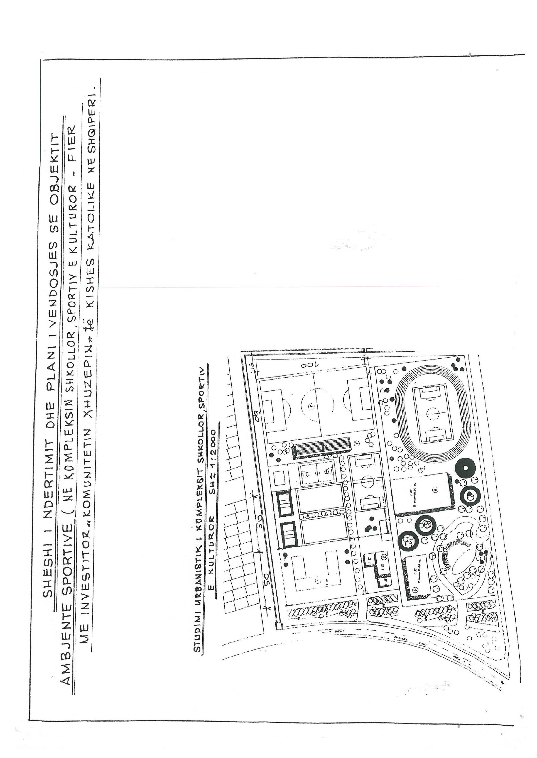
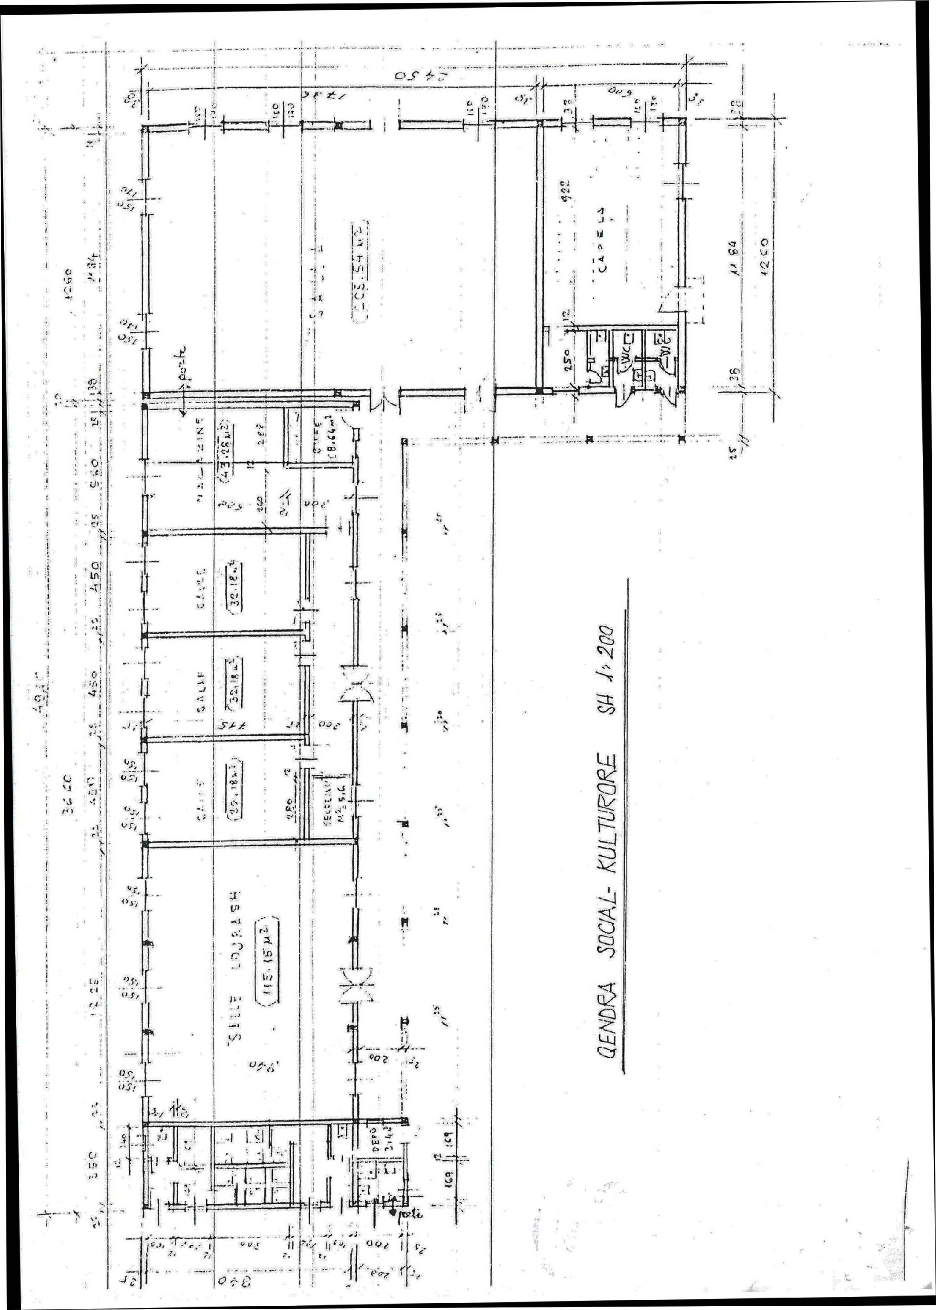

VENDIM

Nr. 398, datë 8.5.2013

PËR SHPRONËSIMIN, PËR INTERES PUBLIK, TË PRONARËve TË PASURIve tË PALUAJTSHME, PRONË PRIVATE, QË PREKEN NGA SISTEMIMI, ASFALTIMI, NDËRTIMI I TROTUAREVE DHE NDRIÇIMI RRUGOR I BLLOKUT NR. 4, NË QYTETIN E FUSHË-KRUJËS, NË BASHKINË E FUSHË-KRUJËS TË QARKUT TË DURRËSIT
Në mbështetje të nenit 100 të Kushtetutës dhe të neneve 5 pika 1, 20 e 21 të ligjit nr. 8561, datë 22.12.1999 “Për shpronësimet dhe marrjen në përdorim të përkohshëm të pasurisë, pronë private, për interes publik”, me propozimin e Ministrit të Brendshëm, Këshilli i Ministrave

VENDOSI:

1. Shpronësimin, për interes publik, të pronarëve të pasurive të paluajtshme, pronë private, që preken nga sistemimi, asfaltimi, ndërtimi i trotuarëve dhe ndriçimi rrugor i bllokut nr. 4, në qytetin e Fushë-Krujës, në bashkinë e Fushë-Krujës të qarkut të Durrësit.
2. Pasuritë, në sipërfaqen prej 24 (njëzet e katër) m² objekt, pronë private që shpronësohet, si dhe pronarët që shpronësohen, janë sipas tabelës që i bashkëlidhet këtij vendimi dhe është pjesë përbërëse e tij.
3. Masa e shpërblimit të pronarëve, pasuritë pronë private të të cilëve shpronësohen, është 518 400 (pesëqind e tetëmbëdhjetë mijë e katërqind) lekë. Vlera e përgjithshme e shpronësimit përballohet nga buxheti i bashkisë së Fushë-Krujës.
4. Afati i përfundimit të procedurës së shpronësimit të jetë tre muaj pas datës së hyrjes në fuqi të këtij vendimi.
5. Vlera e shpenzimeve procedurale të përballohet nga bashkia e Fushë-Krujës.
6. Afati i përfundimit të punimeve për këtë objekt të jetë në përputhje me afatet e parashikuara nga bashkia e Fushë-Krujës për realizimin e këtij projekti.
7. Shpronësimi bëhet në favor të bashkisë së Fushë-Krujës. Regjistrimi i ri i pasurisë prej 24 (njëzet e katër) m² objekt, shpronësuar në favor të bashkisë së Fushë-Krujës, të bëhet brenda 30 (tridhjetë) ditëve nga data e hyrjes në fuqi të këtij vendimi.
8. Ngarkohen bashkia e Fushë-Krujës dhe Ministria e Brendshme për ndjekjen e zbatimit të këtij vendimi.
Ky vendim hyn në fuqi menjëherë dhe botohet në Fletoren Zyrtare.

KRYEMINISTRI
Sali Berisha

TË DHËNAT MBI LISTËN EMËRORE TË PRONARËVE DHE PRONAVE QË DO TË SHPRONËSOHEN PËR “SISTEMIM-ASFALTIM, NDËRTIM TROTUARESH DHE NDRIÇIMIN RRUGOR TË BLLOKUT NR. 4, NË QYTETIN E FUSHË-KRUJËS” NË BASHKINË E FUSHË-KRUJËS, QARKU DURRËS

Nr. | Emrat e pronarëve | Sip. e objektit m² | Çmimi  lekë/m² | Vlera e  objektit | Nr. i  pasurisë | Zona e  kadastrave | Dok. i  pronësisë
1 | Vangjel Sali Zeneli | 24 | 21600 | 518400 | 1/269 | 1664 | Vërt.pronësie
 | TOTALI | 24 |  | 518400

VENDIM

Nr. 400, datë 8.5.2013

PËR DISA NDRYSHIME NË VENDIMIN NR. 308, DATË 5.5.2010 TË KËSHILLIT TË MINISTRAVE “PËR SHPRONËSIMIN PËR INTERES PUBLIK, TË PRONARËVE TË PASURIVE TË PALUAJTSHME, PRONË PRIVATE QË PREKEN NGA NDËRTIMI I RRUGËS PARALELE TIRANË-VORË (KRAHU I MAJTË)”

Në mbështetje të nenit 100 të Kushtetutës dhe të neneve 5 pika 1, 20 e 21 të ligjit nr. 8561, datë 22.12.1999 “Për shpronësimet dhe marrjen në përdorim të përkohshëm të pasurisë, pronë private, për interes publik”, me propozimin e Ministrit të Punëve Publike dhe Transportit, Këshilli i Ministrave
VENDOSI:

1. Në pikën 3 të vendimit nr. 308, datë 5.5.2010 të Këshillit të Ministrave, bëhen këto ndryshime:
a) Sipërfaqja tokë arë, nga “16 437 (gjashtëmbëdhjetë mijë e katërqind e tridhjetë e shtatë) m²” bëhet “15 473 (pesëmbëdhjetë mijë e katërqind e shtatëdhjetë e tre) m²”.
b) Vlera e tokës arë, nga “6 670 863 (gjashtë milionë e gjashtëqind e shtatëdhjetë mijë e tetëqind e gjashtëdhjetë e tre) lekë” bëhet “6 290 083 (gjashtë milionë e dyqind e nëntëdhjetë mijë e tetëdhjetë e tre) lekë;
c) Vlera e përgjithshme e shpronësimit, nga “78 413 914 (shtatëdhjetë e tetë milionë e katërqind e trembëdhjetë mijë e nëntëqind e katërmbëdhjetë) lekë” bëhet “78 033 134 (shtatëdhjetë e tetë milionë e tridhjetë e tri mijë e njëqind e tridhjetë e katër) lekë”.
2. Në numrin rendor 30 të listës bashkëlidhur vendimit, ku pasqyrohen sipërfaqet që shpronësohen, bëhen ndryshimet sipas listës bashkëlidhur këtij vendimi.
3. Pronari i pasurisë së paluajtshme, që shpronësohet, të kompensohet në vlerë të plotë, sipas masës përkatëse, që paraqitet në tabelën bashkëlidhur këtij vendimi, pasi të ketë paraqitur dokumentacionin e plotë dhe të rifreskuar të pronësisë pranë Autoritetit Rrugor Shqiptar.
4. Autoriteti Rrugor Shqiptar të bëjë likuidimin sipas pikës 3 të këtij vendimi.
5. Brenda 30 (tridhjetë) ditëve nga data e miratimit të këtij vendimi, Zyra Qendrore e Regjistrimit të Pasurive të Paluajtshme dhe Zyra Vendore të Regjistrimit të Pasurive të Paluajtshme, Tiranë, në bashkëpunim me Autoritetin Rrugor Shqiptar, të fillojnë procedurat për hedhjen e trupit të rrugës në hartat kadastrale, sipas planimetrisë së shpronësimit, që do t’u vihet në dispozicion nga Autoriteti Rrugor Shqiptar dhe të bëjnë kalimin e pronësisë për pasuritë e shpronësuara në favor të shtetit.
6. Zyra Qendrore e Regjistrimit të Pasurive të Paluajtshme dhe Zyra e Regjistrimit të Pasurive të Paluajtshme, Tiranë, të pezullojnë të gjitha transaksionet me pasuritë e shpronësuara deri në momentin kur do të realizohen: procesi i hedhjes së trupit të rrugës në hartat kadastrale dhe kalimi i pronësisë për pasuritë e shpronësuara.
7. Ngarkohen Ministria e Punëve Publike dhe Transportit, Ministria e Financave, Autoriteti Rrugor Shqiptar, Zyra Qendrore e Regjistrimit të Pasurive të Paluajtshme dhe Zyra Vendore e Regjistrimit të Pasurive të Paluajtshme, Tiranë, për zbatimin e këtij vendimi.
Ky vendim hyn në fuqi menjëherë dhe botohet në Fletoren Zyrtare.

KRYEMINISTRI
Sali Berisha

REPUBLIKA E SHQIPËRISË
AUTORITETI RRUGOR SHQIPTAR
DREJTORIA E SHPRONËSIMEVE

LISTA E PRONARËVE TË CILËT PREKEN NGA NDËRTIMI I RRUGËVE PARALELE TIRANË-VORË (KRAHU I MAJTË)
Nr. | Pronari |  |  | ZK | Nr. i pas. | Tokë arë |  |  | Shënime
 | Emri | Atësia | Mbiemri | ZK | Nr. i pas. | Sip. m² | Çmimi/m² | Vlera lekë | Shënime
1 | Besim |  | Elshani | 2119 | 95/10 | 250 | 395 | 98750 | Konfirmuar nga ZRPP-ja
 |  | TOTALI |  |  |  | 250 |  | 98750

VENDIM

Nr. 403, datë 8.5.2013

PËR SHPRONËSIMIN, PËR INTERES PUBLIK, TË PRONARËve TË PASURIve tË PALUAJTSHME, PRONË PRIVATE, QË PREKEN NGA NDËRTIMI I segmentit rrugor HIMARË-POTAM
Në mbështetje të nenit 100 të Kushtetutës, të neneve 5 pika 1, 20 e 21 të ligjit nr. 8561, datë 22.12.1999 “Për shpronësimet dhe marrjen në përdorim të përkohshëm të pasurisë, pronë private, për interes publik”, dhe të ligjit nr. 119/2012 “Për buxhetin e vitit 2013”, me propozimin e Ministrit të Punëve Publike dhe Transportit, Këshilli i Ministrave

VENDOSI:

1. Shpronësimin, për interes publik, të pronarëve të pasurive të paluajtshme, pronë private, që preken nga ndërtimi i segmentit rrugor “Himarë-Potam”.
2. Shpronësimi bëhet në favor të Autoritetit Rrugor Shqiptar.
3. Pronarët e pasurive të paluajtshme, që shpronësohen, të kompensohen në vlerë të plotë sipas masës së kompensimit përkatës, që paraqitet në tabelën bashkëlidhur këtij vendimi, për sipërfaqen tokë truall 33 (tridhjetë e tre) m², me vlerë 105 600 (njëqind e pesë mijë e gjashtëqind) lekë, si dhe për objekt me vlerë 562 387 (pesëqind e gjashtëdhjetë e dy mijë e treqind e tetëdhjetë e shtatë) lekë, me vlerë të përgjithshme shpronësimi 667 987 (gjashtëqind e gjashtëdhjetë e shtatë mijë e nëntëqind e tetëdhjetë e shtatë) lekë.
4. Shpenzimet procedurale, në shumën 200 000 (dyqind mijë) lekë, të përballohen nga Autoritetit Rrugor Shqiptar.
5. Vlera totale e shpronësimit, prej 667 987 (gjashtëqind e gjashtëdhjetë e shtatë mijë e nëntëqind e tetëdhjetë e shtatë) lekësh, të përballohet nga buxheti i miratuar për Autoritetin Rrugor Shqiptar, zëri “Investime”.
6. Shpronësimi të fillojë më 10.5.2013.
7. Pronari i listës që i bashkëlidhet këtij vendimi, për të cilin është bërë shënimi “Konfirmuar nga ZVRPP-ja, sipas të dhënave të regjistrit hipotekor”, të kompensohet, për efekt shpronësimi, pasi të ketë përfunduar procesi i regjistrimit dhe në bazë të dokumentacionit të plotë të pronësisë, që do të dorëzohet pranë Autoritetit Rrugor Shqiptar.
8. Autoritetit Rrugor Shqiptar të kryejë likuidimin e pronarit për të cilin është bërë shënimi “Konfirmuar nga ZVRPP-ja, sipas të dhënave të regjistrit hipotekor”, pasi të përfundojë procesi i regjistrimit, fakt, i cili do të konfirmohet nga ZVRPP-ja, si dhe në bazë të dokumentacionit të plotë të pronësisë, që do të dorëzohet nga pronari.
9. Zyra Qendrore e Regjistrimit të Pasurive të Paluajtshme dhe zyra vendore e regjistrimit të pasurive të paluajtshme, Vlorë, brenda 30 (tridhjetë) ditëve nga data e miratimit të këtij vendimi, në bashkëpunim me Autoritetin Rrugor Shqiptar, të fillojnë procedurat për hedhjen e trupit të rrugës në hartat kadastrale, sipas planimetrisë së shpronësimit, që do t’u vihet në dispozicion nga Autoriteti Rrugor Shqiptar dhe të bëjë kalimin e pronësisë për pasurinë e shpronësuar në favor të shtetit.
10. Zyra Qendrore e Regjistrimit të Pasurive të Paluajtshme dhe zyra vendore e regjistrimit të pasurive të paluajtshme, Vlorë, të pezullojnë të gjitha transaksionet me pasuritë e shpronësuara deri në çastin kur të realizohet procesi i hedhjes së trupit të rrugës në hartat kadastrale, si dhe kalimi i pronësisë për pasuritë e shpronësuara.
11. Ngarkohen Ministria e Punëve Publike dhe Transportit, Ministria e Financave, Zyra Qendrore e Regjistrimit të Pasurive të Paluajtshme, zyra vendore e regjistrimit të pasurive të paluajtshme, Vlorë, dhe Autoriteti Rrugor Shqiptar për zbatimin e këtij vendimi.
Ky vendim hyn në fuqi menjëherë dhe botohet në Fletoren Zyrtare.

KRYEMINISTRI
Sali Berisha

AUTORITETI RRUGOR SHQIPTAR
DREJTORIA E SHPRONËSIMEVE

LISTA (SHTESË) EMËRORE E PRONARËVE QË SHPRONËSOHEN NGA NDËRTIMI I SEGMENTIT RRUGOR “HIMARË E VJETËR-POTAM”
Nr. | Emri | Atësia | Mbiemri | Zona  kad. | Nr.  vërt.  hip. | Lloji i pasurisë |  |  |  |  |  | Shënime
 |  |  |  |  |  | Truall |  |  | Objekte |  | Vlera  totale  lekë | Shënime
 |  |  |  |  |  | Sip. m² | Çmimi  lekë m² | Vlera  (lekë) | Lloji | Vlera  (lekë) | Vlera  totale  lekë | Vërt. hipotekor,  konfirmuar nga  ZVRPP-ja
1 | Fotaq | Llambro | Bollano | 1952 | 232 | 33 | 3200 | 105600 | banesë | 562387 | 667987 | Vërt. hipotekor,  konfirmuar nga  ZVRPP-ja
 | TOTALI |  |  |  |  |  |  | 105600 |  | 562387 | 667987 | Vërt. hipotekor,  konfirmuar nga  ZVRPP-ja

VENDIM

Nr. 404, datë 8.5.2013

PËR LIRIM DHE EMËRIM NË DETYRË

Në mbështetje të nenit 100 të Kushtetutës dhe të pikës 2 të nenit 6 të ligjit nr. 9000, datë 30.1.2003 “Për organizimin dhe funksionimin e Këshillit të Ministrave”, me propozimin e Kryeministrit, Këshilli i Ministrave

VENDOSI:

1. Z. Dashnor Bajaziti, Zëvendësministër i Turizmit, Kulturës, Rinisë dhe Sporteve, lirohet nga kjo detyrë.
2. Z. Salih Tagani emërohet Zëvendësministër i Turizmit, Kulturës, Rinisë dhe Sporteve.
Ky vendim hyn në fuqi menjëherë.

KRYEMINISTRI
Sali Berisha

VENDIM

Nr. 406, datë 2.5.2013

PËR MËNYRËN E ORGANIZIMIT DHE TË FUNKSIONIMIT TË KËSHILLIT KOMBËTAR TË ARSIMIT DHE FORMIMIT PROFESIONAL E TË SEKRETARIATIT TEKNIK

Në mbështetje të nenit 100 të Kushtetutës dhe të pikës 4 të nenit 21 të ligjit nr. 8872, datë 29.3.2002 “Për arsimin dhe formimin profesional në Republikën e Shqipërisë”, të ndryshuar, me propozimin e Zëvendëskryeministrit dhe Ministër i Arsimit dhe Shkencës dhe të Ministrit të Punës, Çështjeve Sociale dhe Shanseve të Barabarta, Këshilli i Ministrave

VENDOSI:

1. Këshilli Kombëtar i Arsimit dhe Formimit Profesional, si organ këshillimor në ushtrim të funksioneve dhe të përgjegjësive të përcaktuara në ligjin nr. 8872, datë 29.3.2002 “Për arsimin dhe formimin profesional në Republikën e Shqipërisë”, të ndryshuar, është i përbërë nga 10 (dhjetë) anëtarë:
a) Zëvendëskryeministrit dhe Ministër i Arsimit dhe Shkencës, bashkëkryetar;
b) Ministri i Punës, Çështjeve Sociale dhe Shanseve të Barabarta, bashkëkryetar;
c) Një përfaqësues i Ministrisë së Financave;
ç) Një përfaqësues i Ministrisë së Ekonomisë;
d) Katër anëtarë, përfaqësues të punëdhënësve;
dh) Dy anëtarë, përfaqësues të punëmarrësve.
2. Përcaktimi i anëtarëve të Këshillit, sipas shkronjave “c”, “ç”, “d” dhe “dh”, kryhet nga institucionet përgjegjëse që marrin pjesë në këtë Këshill, me kërkesën e përbashkët të Zëvendëskryeministrit dhe Ministër i Arsimit dhe Shkencës dhe të Ministrit të Punës, Çështjeve Sociale dhe Shanseve të Barabarta.
3. Këshilli bashkëkryesohet me sistem rotacioni nga Zëvendëskryeministri dhe Ministër i Arsimit dhe Shkencës dhe nga Ministri i Punës, Çështjeve Sociale dhe Shanseve të Barabarta dhe bashkëkryetarët e Këshillit:
a) thërrasin mbledhjet dhe i drejtojnë ato;
b) caktojnë rendin e ditës, drejtojnë diskutimet, bashkërendojnë punën, sigurojnë zbatimin e ligjit dhe marrjen e vendimeve të drejta;
c) marrin në konsideratë vendimet e marra përgjatë mbledhjeve të Këshillit dhe orientimet programore, kur ato janë marrë në përputhje me rregullat e përcaktuara në këtë vendim, pavarësisht nga vlerësimi i tyre individual.
4. Këshilli funksionon si më poshtë vijon:
a) Këshilli mblidhet mbi bazën e një kalendari, por jo më pak se një herë në katër muaj;
b) Bashkëkryetarët vendosin për datën dhe kohën e mbledhjeve të radhës, përveç rasteve kur vetë Këshilli ka vendosur ndryshe;
c) Çdo ndryshim në datën dhe kohën e vendosur për mbledhjet i njoftohet çdo anëtari, në mënyrë që të njihet me këto ndryshime;
d) Mbledhjet bëhen nëse në to janë të pranishëm të paktën gjysma e anëtarëve të Këshillit.
5. Këshilli formulon mendime dhe propozime lidhur me:
a) hartimin e strategjive dhe programeve kombëtare për arsimin dhe formimin profesional, drejtimet e politikave respektive dhe përgatitjen e akteve nënligjore;
b) përmirësimin e sistemit të arsimit dhe formimit profesional në përputhje me zhvillimet e sektorëve të ekonomisë dhe interesat e tregut të punës;
c) projektbuxhetin e parashikuar për AFP-në dhe metodologjinë e shpërndarjes së tij;
ç) standardet për vlerësimin e cilësisë dhe akreditimin e institucioneve të arsimit dhe formimit profesional;
d) zhvillimin e politikave dhe të programeve të veçanta, të kërkuara nga ministrat përgjegjës dhe rrugët e financimit të tyre;
dh) informimin e palëve për zhvillimet aktuale dhe perspektive të sistemit të AFP-së;
e) politikat dhe strategjitë e zhvillimit të sistemit të AFP-së;
ë) projektligjet dhe projektvendimet e propozuara për shqyrtim në Këshillin e Ministrave, që kanë lidhje me fushat e veprimtarisë së tij;
f) propozimin e grupeve të përkohshme të punës për çështje të caktuara të zhvillimit të AFP-së;
g) anëtarësimin në organizatat ndërkombëtare të institucioneve të AFP-së.
6. Funksionimi i Këshillit mbështetet nga sekretariati teknik, i cili përbëhet nga dy punonjës të Agjencisë Kombëtare të Arsimit, Formimit Profesional dhe Kualifikimeve (AKAFPK).
7. Sekretariati teknik bashkërendon veprimtarinë e Këshillit dhe kryen këto detyra:
a) Organizon mbledhjet e Këshillit dhe krijon kushtet e nevojshme për zhvillimin e tyre;
b) përpunon informacionet e propozuara në mbledhjen e Këshillit në formën e kërkuar për ekzekutim;
c) komunikon me kryetarin e radhës dhe me anëtarët e Këshillit në lidhje me rendin e ditës/ datën, orën dhe vendin e mbledhjes së Këshillit;
ç) shpërndan dokumentacionin e mbledhjes dhe informacione të tjera te anëtarët e Këshillit;
d) mban procesverbalin e mbledhjeve të Këshillit;
dh) arkivon dokumentacionin e mbledhjeve të Këshillit;
e) lehtëson funksionimin e grupeve të përkohshme të ngritura nga Këshilli.
8. Në faqen zyrtare të Ministrisë së Arsimit dhe Shkencës hapet një faqe e veçantë për veprimtarinë e Këshillit, për të cilin veprohet, si më poshtë vijon:
a) Sekretariati teknik i KKAFPK-së merr masat për hapjen e një lidhjeje të veçantë në faqen zyrtare në internet të ministrive për veprimtarinë e Këshillit Kombëtar të AFP-së;
b) Ky sekretariat përgatit dhe publikon, në mënyrë korrekte dhe të shpejtë, të gjitha informacionet që mund të bëhen publike;
c) Para publikimit merret miratimi i bashkëkryetarëve të Këshillit.
9. Ngarkohen dhe Ministria e Arsimit dhe Shkencës dhe Ministria e Punës, Çështjeve Sociale dhe Shanseve të Barabarta për zbatimin e këtij vendimi.
Ky vendim hyn në fuqi pas botimit në Fletoren Zyrtare.

KRYEMINISTRI
Sali Berisha

VENDIM

Nr. 408, datë 8.5.2013

PËR DËMSHPËRBLIMIN PËR KAFSHËT E ELIMINUARA

Në mbështetje të nenit 100 të Kushtetutës dhe të nenit 49 të ligjit nr. 10 465, datë 29.9.2011 “Për shërbimin veterinar në Republikën e Shqipërisë”, me propozimin e Ministrit të Bujqësisë, Ushqimit dhe Mbrojtjes së Konsumatorit, Këshilli i Ministrave

VENDOSI:

1. Pronarët e kafshëve, të cilat janë eliminuar, në zbatim të vendimit të marrë nga autoriteti kompetent, ose për të cilat është provuar që kanë ngordhur pas zbatimit të masave të parashikuara në programin shtetëror të profilaksisë veterinare, dëmshpërblehen në masën e vlerës së dëmit, sipas pikës 13 të këtij vendimi.
2. Janë subjekt dëmshpërblimi sipas pikës 1 të këtij vendimi, vetëm pronarët e kafshëve, të cilat:
a) janë eliminuar për arsye se kanë rezultuar pozitiv për sëmundje infektive gjatë gjurmimeve diagnostikuese të ushtruara nga shërbimi veterinar rajonal, në zbatim të programit shtetëror të masave profilaktike veterinare, pas testimeve në terren dhe në bazë të rezultateve të analizave të kryera në laboratorët e autorizuar ose në laboratorët e Institutit të Sigurisë Ushqimore dhe Veterinarisë;
b) kanë ngordhur si pasojë e zbatimit nga shërbimi veterinar rajonal i masave të programit shtetëror të profilaksisë veterinare;
c) kanë ngordhur si pasojë e një sëmundjeje, kontrolli i së cilës mbështetet financiarisht nga shteti, sipas listës së sëmundjeve, të miratuar me urdhër të ministrit.
3. Eliminimi dhe groposja e kafshëve që përfshihen në rastet e shkronjave “a”, “b” dhe “c” të pikës 2 të këtij vendimi, për qëllimet e marrjes së dëmshpërblimit, kryhet në prani të komisionit të përhershëm të ngritur me urdhër të titullarit të drejtorisë rajonale të bujqësisë në qark (DRB).
4. Komisioni i ngritur sipas pikës 3 të këtij vendimi, kryesohet nga përgjegjësi i shërbimit veterinar në DRB dhe përbëhet nga veterinari zyrtar i territorit ku eliminohet kafsha, veterinari privat që ushtron veprimtarinë në territorin në fjalë, përfaqësuesi i zyrës së financës në DRB dhe një përfaqësues i shërbimit veterinar të njësisë së qeverisjes vendore. Në rastin kur shkatërrohen koshere të bletëve, shtohet dhe një përfaqësues nga një shoqatë e bletërritësve.
5. Komisioni harton procesverbalin e eliminimit të kafshës, në prani të pronarit të kafshës së eliminuar. Procesverbali firmoset dhe vuloset në vend nga anëtarët e komisionit dhe nga pronari i kafshës.
6. Procesverbali përgatitet në tri kopje të njëjta origjinale, nga të cilat njëra i lihet pronarit të kafshës së eliminuar, njëra mbahet në shërbimin veterinar të DRB-së dhe tjetra qëndron në shërbimin veterinar të qeverisjes vendore. Modeli i procesverbalit të vlerësimit të kafshës përgatitet nga Drejtoria e Shërbimit Veterinar në ministri dhe miratohet me urdhër të ministrit.
7. Eliminimi ose groposja e kafshëve bëhet:
a) brenda 30 (tridhjetë) ditëve, për kafshët e rezultuara të infektuara gjatë kontrollit të tyre për brucelozë;
b) brenda 30 (tridhjetë) ditëve, për kafshët e rezultuara të infektuara gjatë kontrollit të tyre për tuberkuloz;
c) menjëherë pas konfirmimit zyrtar, në rastin e sëmundjes së tërbimit;
ç) menjëherë, në rastin kur dyshohet dhe është raportuar zyrtarisht nga pronari i kafshës te veterinari zyrtar se ngordhja është shkaktuar nga sëmundja e plasjes.
8. Procedura për dhënien e dëmshpërblimit për kafshët e eliminuara dhe të groposura, të cilat përmbushin kriteret e pikave 2 e 3, fillon me kërkesën e pronarit të kafshës, e cila paraqitet pranë DRB-së brenda 15 (pesëmbëdhjetë) ditëve nga eliminimi dhe groposja e kafshës, e shoqëruar me kopje të dokumentacionit përkatës, si më poshtë vijon:
a) pasaportën e kafshës që eliminohet dhe matrikullin individual të saj;
b) procesverbalin e eliminimit dhe groposjes, në përputhje me pikën 3 të këtij vendimi;
c) deklaratën noteriale që kafshët nuk janë të siguruara;
ç) dokumentin që provon shitjen e produktit dhe çmimin, në rastet sipas pikës 13;
d) sipas rastit, dokumentet veterinare për zbatimin e masave sanitaro-veterinare në fermë, sipas masave të urdhëruara nga shërbimi veterinar i DRB-së, në bazë të të cilave është vendosur eliminimi dhe groposja e kafshës.
9. Titullari i DRB-së së qarkut, pas marrjes së kërkesës dhe dokumentacionit të kërkuar nga pronari i kafshës, ngre komisionin e vlerësimit të vlerës së kafshës së eliminuar dhe groposur, për të cilën do të bëhet dëmshpërblimi.
10. Komisioni i ngritur kryesohet nga përgjegjësi i shërbimit veterinar në DRB dhe përbëhet nga specialisti i sektorit të financës, veterinari zyrtar i zonës ku dëmshpërblehet kafsha dhe zootekniku i DRB-së.
11. Komisioni vlerëson rregullsinë e kërkesës e të dokumentacionit përkatës dhe mban procesverbalin e miratimit të dëmshpërblimit në vlerën e caktuar. Procesverbali firmoset dhe vuloset në vend nga anëtarët e komisionit. Tipi i modelit të procesverbalit të dëmshpërblimit përgatitet nga Drejtoria e Shërbimit Veterinar në ministri dhe miratohet me urdhër të ministrit.
12. Procesverbali përgatitet në dy kopje të njëjta origjinale, nga të cilat njëra i dorëzohet pronarit të kafshës që dëmshpërblehet, tjetra mbahet në shërbimin veterinar të DRB-së.
13. Vlera e dëmshpërblimit për kafshën, e miratuar nga komisioni, do të përcaktohet nga vlera mesatare e tregut për llojin e kafshës në rajonin përkatës, gjatë muajit paraardhës, të përllogaritur nga sektori i statistikës në ministri. Për rastet kur produktet e marra nga therja e kafshës së eliminuar, për shkak të kushteve të përmendura në shkronjën “a” të pikës 2 të këtij vendimi, mund të shiten, vlera e produktit të shitur do t’i zbritet vlerës së pagesës së dëmshpërblimit të përcaktuar sipas pikës 11 të këtij vendimi.
14. Titullari i DRB-së nxjerr aktin për dëmshpërblimin e pronarit të kafshës, i cili duhet të zbatohet nga DRB-ja brenda 30 (tridhjetë) ditëve nga dalja e aktit të dëmshpërblimit.
15. Nuk dëmshpërblehen pronarët e kafshëve për të cilat nuk paraqitet dokumentacioni sipas pikës 8 të këtij vendimi.
16. Nuk përfitojnë dëmshpërblimin, sipas këtij vendimi, të gjithë pronarët e kafshëve në rastet kur:
a) nuk kanë vënë në dispozicion kafshët e tyre për identifikimin dhe zbatimin e programit shtetëror të masave profilaktike veterinare;
b) nuk kanë njoftuar menjëherë për shfaqjen e sëmundjes infektive;
c) nuk kanë zbatuar masat e përcaktuara nga veterinari zyrtar për dyshimin ose konfirmimin e sëmundjes;
ç) sëmundja në kafshë shfaqet gjatë importit ose gjatë karantinës së kafshëve të importuara dhe kur pronari është vetë fajtor për shpërthimin e sëmundjes, duke blerë kafshë të sëmura ose të dyshimta, të pashoqëruara me certifikatë veterinare;
d) sëmundja në kafshë shfaqet pasi ato janë ushqyer në zona të ndaluara;
dh) kanë shkelur kërkesat mjekësore veterinare për mbarështimin e kafshëve;
e) nuk është kryer eliminimi i kafshëve në afatet e përcaktuara sipas pikës 7 të këtij vendimi.
17. Ngarkohen Ministria e Bujqësisë, Ushqimit dhe Mbrojtjes së Konsumatorit dhe njësitë e qeverisjes vendore për zbatimin e këtij vendimi.
Ky vendim hyn në fuqi pas botimit në Fletoren Zyrtare.

KRYEMINISTRI
Sali Berisha

VENDIM

Nr. 410, datë 18.4.2013

PËR NJË SHTESË NË VENDIMIN NR. 48, DATË 23.1.2013 TË KËSHILLIT TË MINISTRAVE “PËR KRIJIMIN E UNIVERSITETIT TË MJEKËSISË, TIRANË (UMT), TË NDRYSHUAR

Në mbështetje të nenit 100 të Kushtetutës dhe të neneve 12, 12/1 e 41 të ligjit nr. 9741, datë 21.5.2007 “Për arsimin e lartë në Republikën e Shqipërisë”, të ndryshuar, me propozimin e Zëvendëskryeministrit dhe Ministër i Arsimit dhe Shkencës, Këshilli i Ministrave

VENDOSI:

1. Pas pikës 1 të kreut V “Organika dhe financimi”, të vendimit nr. 48, datë 23.1.2013 të Këshillit të Ministrave, të ndryshuar, shtohet pika 1/1 me këtë përmbajtje:
“1/1. Personeli i kualifikuar i qendrave spitalore universitare bëhet pjesë e organikës së personelit akademik të Universitetit të Mjekësisë, Tiranë, sipas njësive kryesore dhe atyre bazë. Kriteret e përgjithshme që duhet të plotësojë personeli i kualifikuar janë:
a) Rezultate të shkëlqyera (notë mesatare mbi 9) në studimet universitare, në studimet specializuese afatgjata në fushën e mjekësisë dhe titulli “Doktor”, për kandidatët që i kanë kryer këto studime brenda vendit, ose rezultate të mira (notë mesatare mbi 8) në studimet universitare të specializimit afatgjatë në fushën e mjekësisë dhe titulli “Doktor”, për kandidatët që i kanë kryer këto studime jashtë vendit;
b) së paku 7 vite punë në qendra spitalore universitare apo në spital, pas përfundimit të specializimit.
Përkatësia në njësitë kryesore dhe ato bazë të UMT-së përcaktohet me vendim të Senatit Akademik dhe Këshillit të Administrimit të Universitetit.”.
2. Ngarkohen Ministria e Arsimit dhe Shkencës, Ministria e Shëndetësisë, Instituti i Sigurimeve të Kujdesit Shëndetësor dhe Universiteti i Mjekësisë, Tiranë, për zbatimin e këtij vendimi.
Ky vendim hyn në fuqi menjëherë dhe botohet në Fletoren Zyrtare.

KRYEMINISTRI
Sali Berisha

UDHËZIM

Nr. 1, datë 8.5.2013

PËR MIRATIMIN E KOSTOS MESATARE TË NDËRTIMIT TË BANESAVE NGA ENTI KOMBËTAR I BANESAVE, PËR VITIN 2013

Në mbështetje të nenit 100 të Kushtetutës dhe të shkronjës “dh” të nenit 34/1 të ligjit nr. 9232, datë 13.5.2004 “Për programet sociale për strehimin e banorëve të zonave urbane”, të ndryshuar, me propozimin e Ministrit të Punëve Publike dhe Transportit, Këshilli i Ministrave

UDHËZON:

1. Miratimin e kostos mesatare të ndërtimit të banesave nga Enti Kombëtar i Banesave, në shkallë Republike, për vitin 2013, e cila të jetë 37 806 (tridhjetë e shtatë mijë e tetëqind e gjashtë) lekë/m², për sipërfaqe shfrytëzimi.
2. Kostoja mesatare e ndërtimit dhe vlera mesatare e apartamenteve në tregun e lirë të banesave, sipas qyteteve, për vitin 2013, të jetë sipas tabelave nr. 1, nr. 2 e nr. 3, që i bashkëlidhen këtij udhëzimi.
3. Për qytetet, për të cilat nuk janë nxjerrë vlerat e kostos mesatare të ndërtimit, të merren vlerat e kostos së ndërtimit të qytetit më të afërt, sipas tabelës nr. 1, që i bashkëlidhet këtij udhëzimi.
4. Vlerat mesatare të banesave në tregun e lirë nuk mund të përdoren për t’iu referuar zonave të afërta.
Ky udhëzim hyn në fuqi pas botimit në Fletoren Zyrtare.

KRYEMINISTRI
Sali Berisha

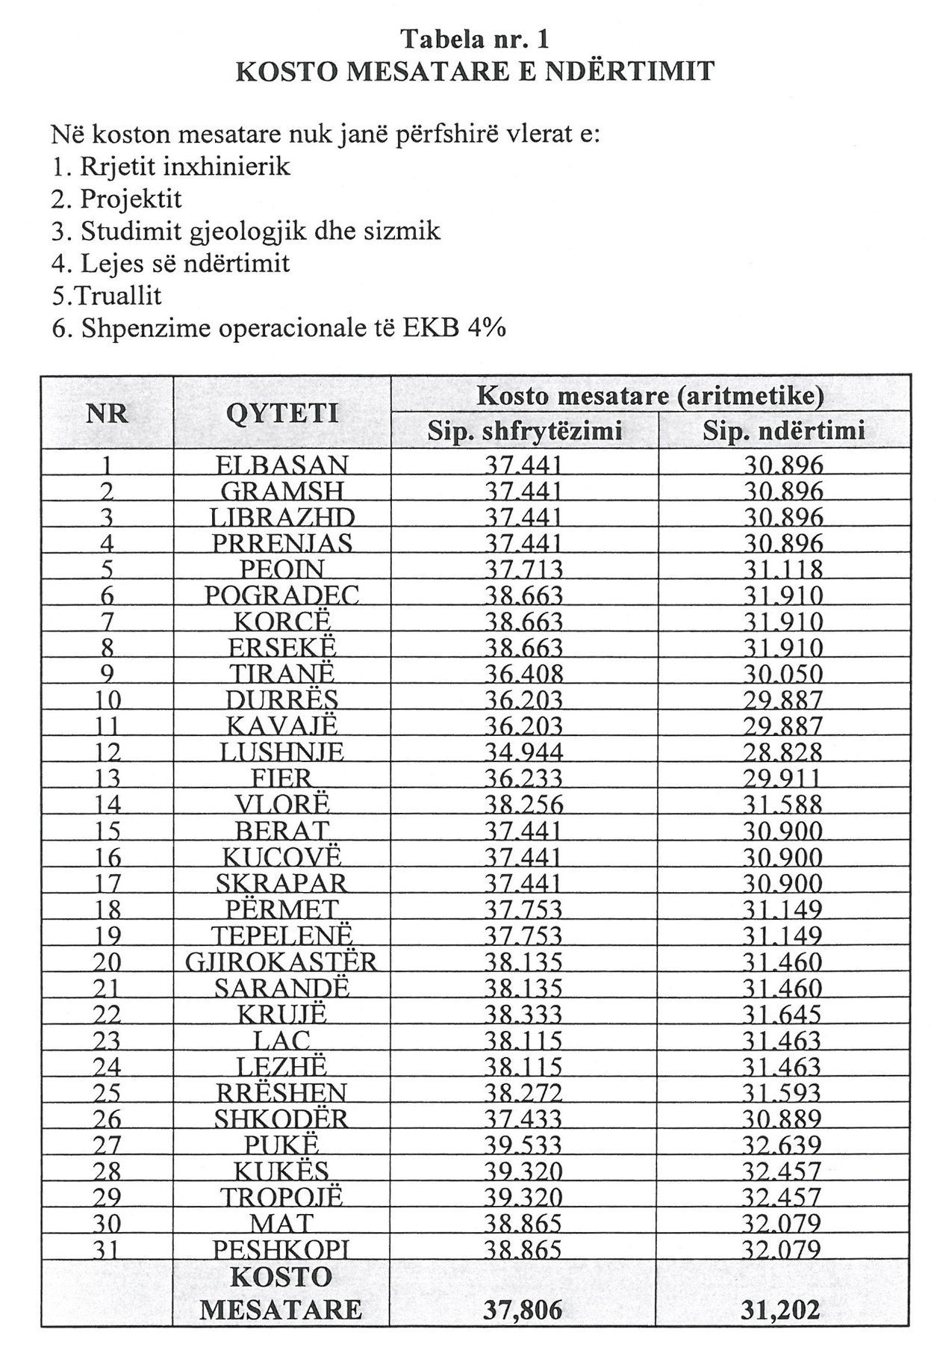

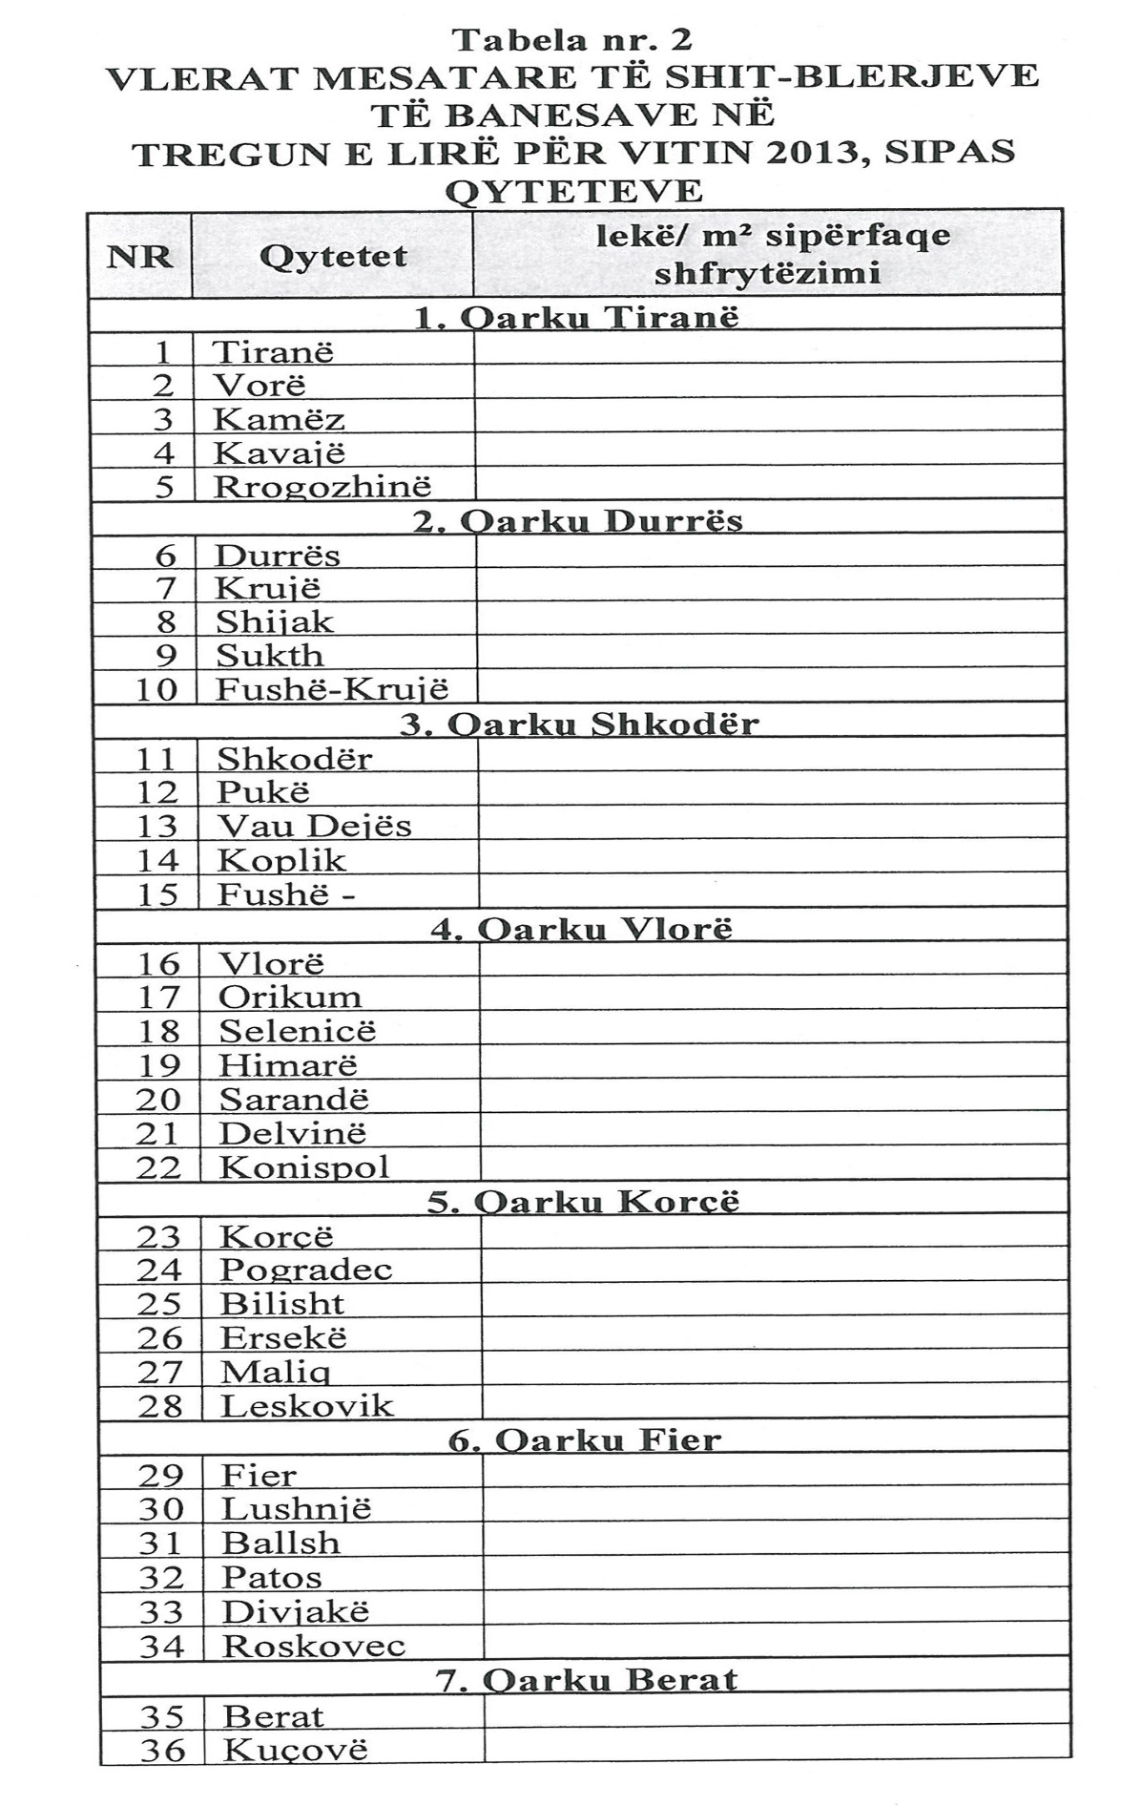

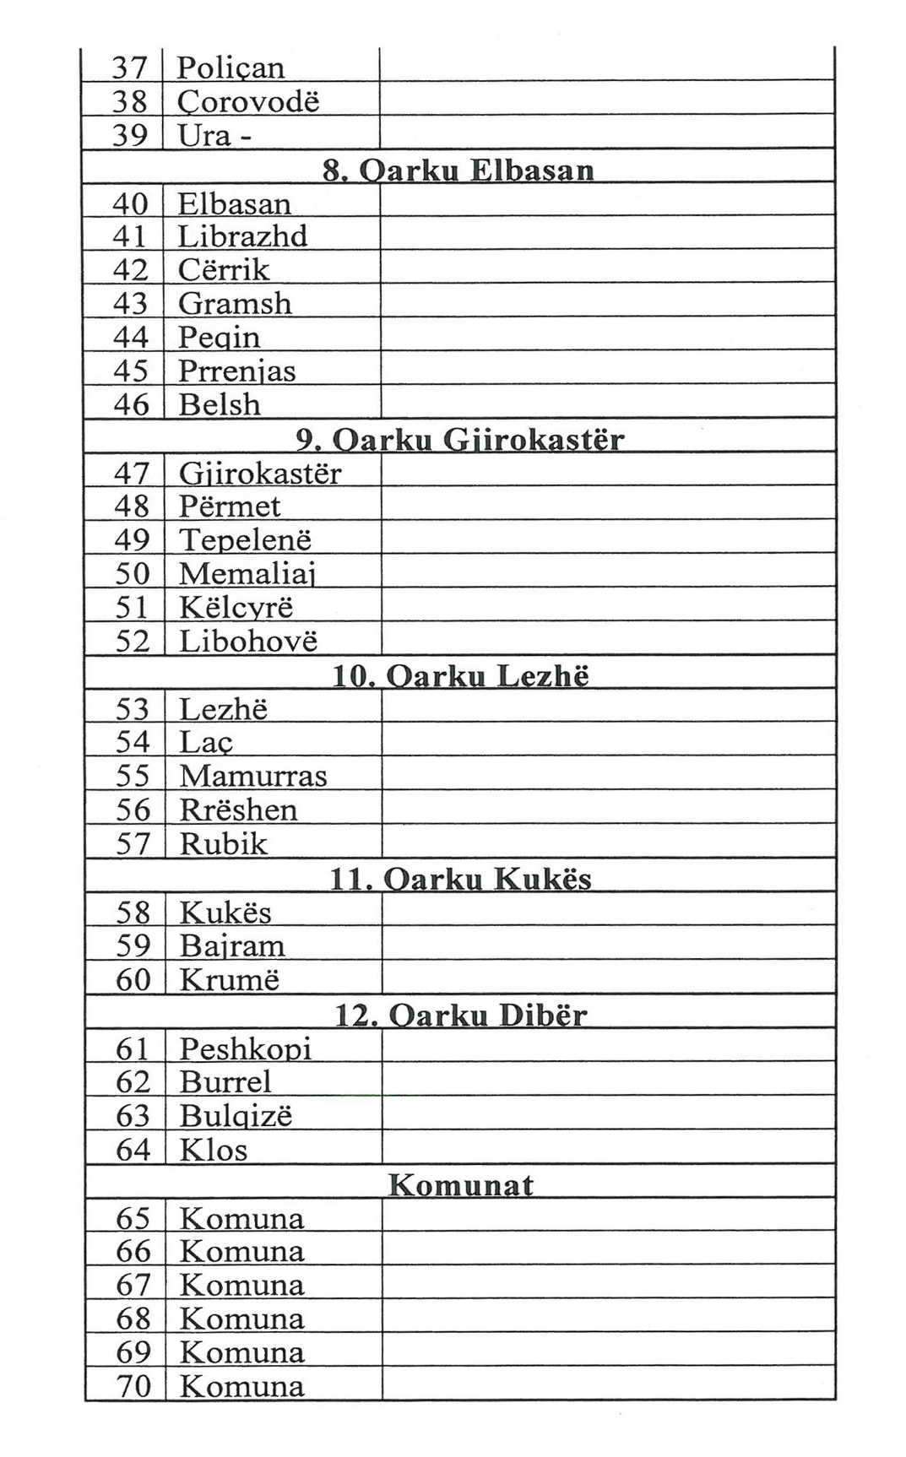

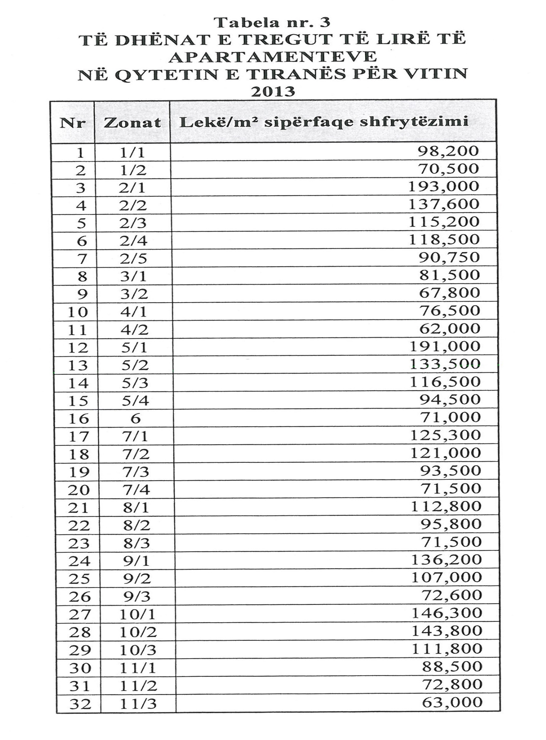

URDHËR

Nr. 191, datë 8.5.2013

PËR NJË NDRYSHIM NË URDHRIN NR. 8046, DATË 2.12.2004 TË MINISTRIT TË DREJTËSISË “PËR KUSHTET MINIMALE QË DUHET TË PLOTËSOJË NJË ZYRË NOTERIALE PËR TË MUNDËSUAR USHTRIMIN NORMAL TË VEPRIMTARISË SË NOTERIT”, TË NDRYSHUAR

Në mbështetje të nenit 102, pika 4 të Kushtetutës, të paragrafit 2 të nenit 7 të ligjit nr. 8678, datë 14.5.2001 “Për organizimin dhe funksionimin e Ministrisë së Drejtësisë”, të ndryshuar dhe të nenit 12 të ligjit nr. 7829, datë 1.6.1994 “Për noterinë”, të ndryshuar,

URDHËROJ:

1. Pika 4 e urdhrit nr. 8046, datë 2.12.2004 të Ministrit të Drejtësisë “Për kushtet minimale që duhet të plotësojë një zyrë noteriale për të mundësuar ushtrimin normal të veprimtarisë së noterit”, i ndryshuar, ndryshohet si më poshtë vijon:
“4. Zyra e noterit duhet të jetë me sipërfaqe të mjaftueshme për të lejuar ushtrimin normal të veprimtarisë së tij, por në çdo rast jo më e vogël se 20 m², dhe të jetë e përshtatshme për të mbrojtur dokumentacionin nga ndikimi i agjentëve atmosferikë (si lagështia, pluhuri, dielli etj.) dhe nga zjarri.”.
2. Ngarkohen noterët të plotësojnë kushtet e parashikuara në pikën 4, brenda datës 1.9.2013. Mospërmbushja e këtij detyrimi përbën shkelje disiplinore dhe passjell fillimin e ecurisë disiplinore ndaj noterit.
3. Struktura përgjegjëse për veprimtarinë noteriale në Ministrisë e Drejtësisë, brenda datës 15.9.2013, ushtron kontrolle në të gjitha zyrat noteriale dhe i paraqet raport kontrolli Ministrit të Drejtësisë për përmbushjen nga noterët të detyrimit mbi plotësimin e kushteve të parashikuara në pikën 4.
Ky urdhër hyn në fuqi pas botimit në Fletoren Zyrtare.

MINISTRI I DREJTËSISË
Eduard Halimi

URDHËR

Nr. 70, datë 13.5.2013

PËR MIRATIMIN E RREGULLORES PËR PËRCAKTIMIN E SKEMËS SË PËRBASHKËT TË TARIFAVE PËR SHËRBIMET E LUNDRIMIT AJROR

Në mbështetje të nenit 102, pika 4 të Kushtetutës së Republikës së Shqipërisë, ligjit nr. 8821, datë 15.10.2001 për aderimin e Republikës së Shqipërisë në konventën e Eurocontrol-it, ligjit nr. 9658, datë 18.12.2006 “Për ratifikimin e marrëveshjes shumëpalëshe midis Komunitetit Europian dhe Shteteve Anëtare, Republikës së Shqipërisë, Bosnjës dhe Hercegovinës, Republikës së Islandës, Republikës së Bullgarisë, Republikës së Kroacisë, Republikës së Serbisë, Republikës së Malit të Zi, ish-Republikës Jugosllave të Maqedonisë, Mbretërisë së Norvegjisë, Republikës së Rumanisë dhe Misionit Administrativ të Kombeve të Bashkuara në Kosovë, mbi krijimin e një zone të përbashkët europiane të aviacionit” dhe në zbatim të neneve 85, 86, 87 të ligjit nr. 10 040, datë 22.12.2008 “Për Kodin Ajror të RSH-së”, të ndryshuar,
URDHËROJ:

1. Miratimin e rregullores për “Përcaktimin e skemës së përbashkët të tarifave për shërbimet e lundrimit ajror”, sipas tekstit dhe shtojcave që i bashkëlidhen këtij urdhri.
2. Ngarkohet Autoriteti i Aviacionit Civil për mbikëqyrjen e zbatimit të këtij urdhri.
Ky urdhër hyn në fuqi pas botimit në Fletoren Zyrtare.

MINISTRI I PUNËVE PUBLIKE DHE TRANSPORTIT
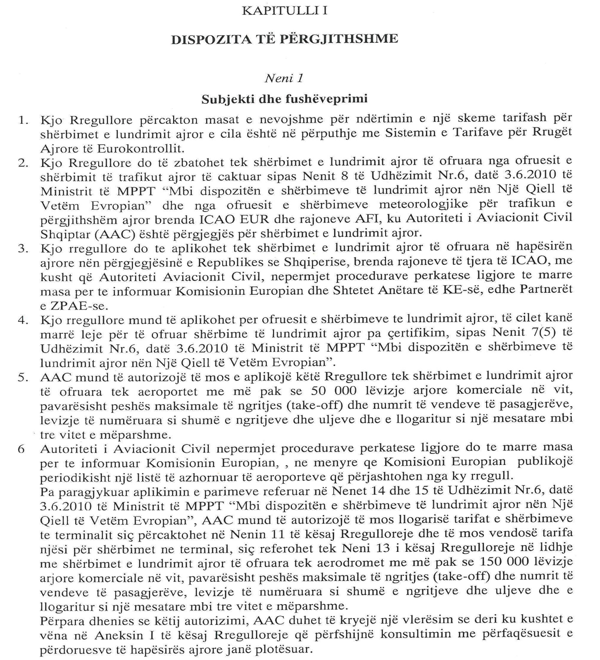
Sokol Olldashi
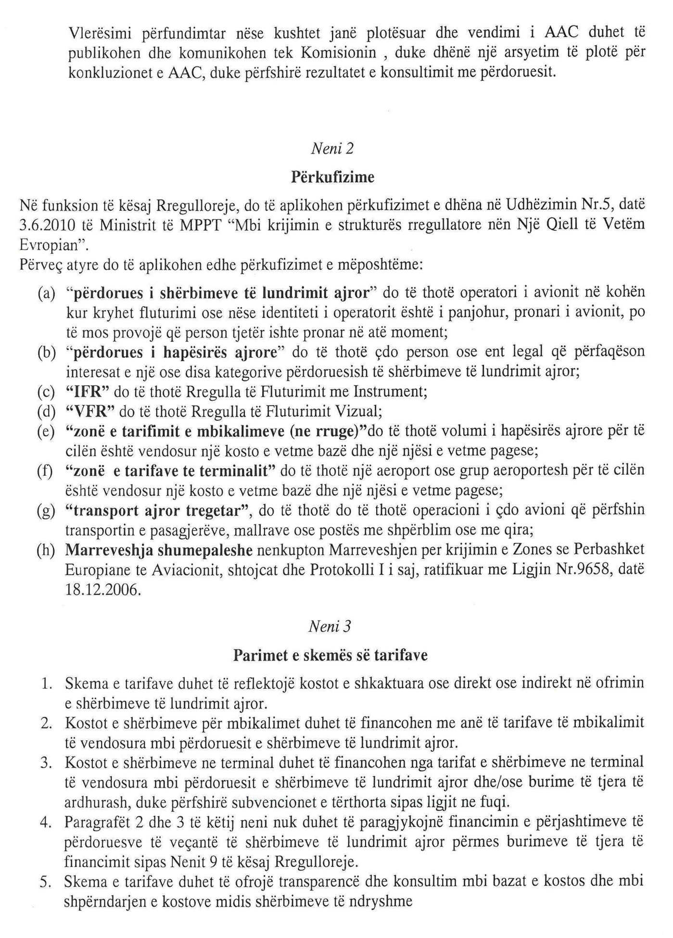
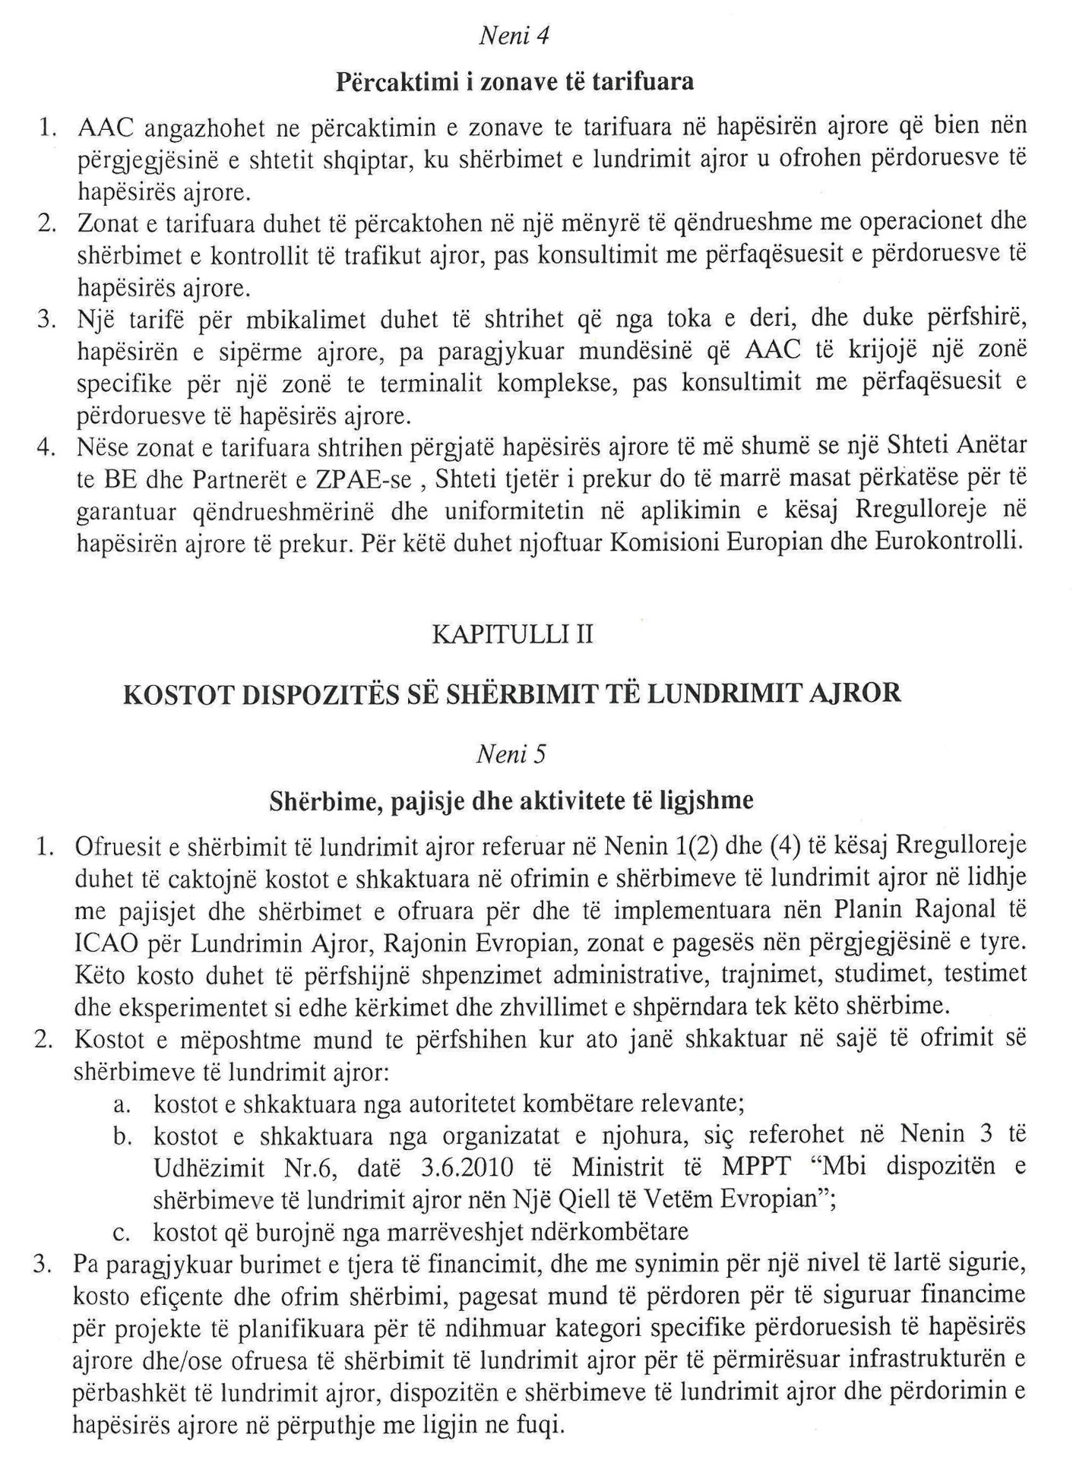
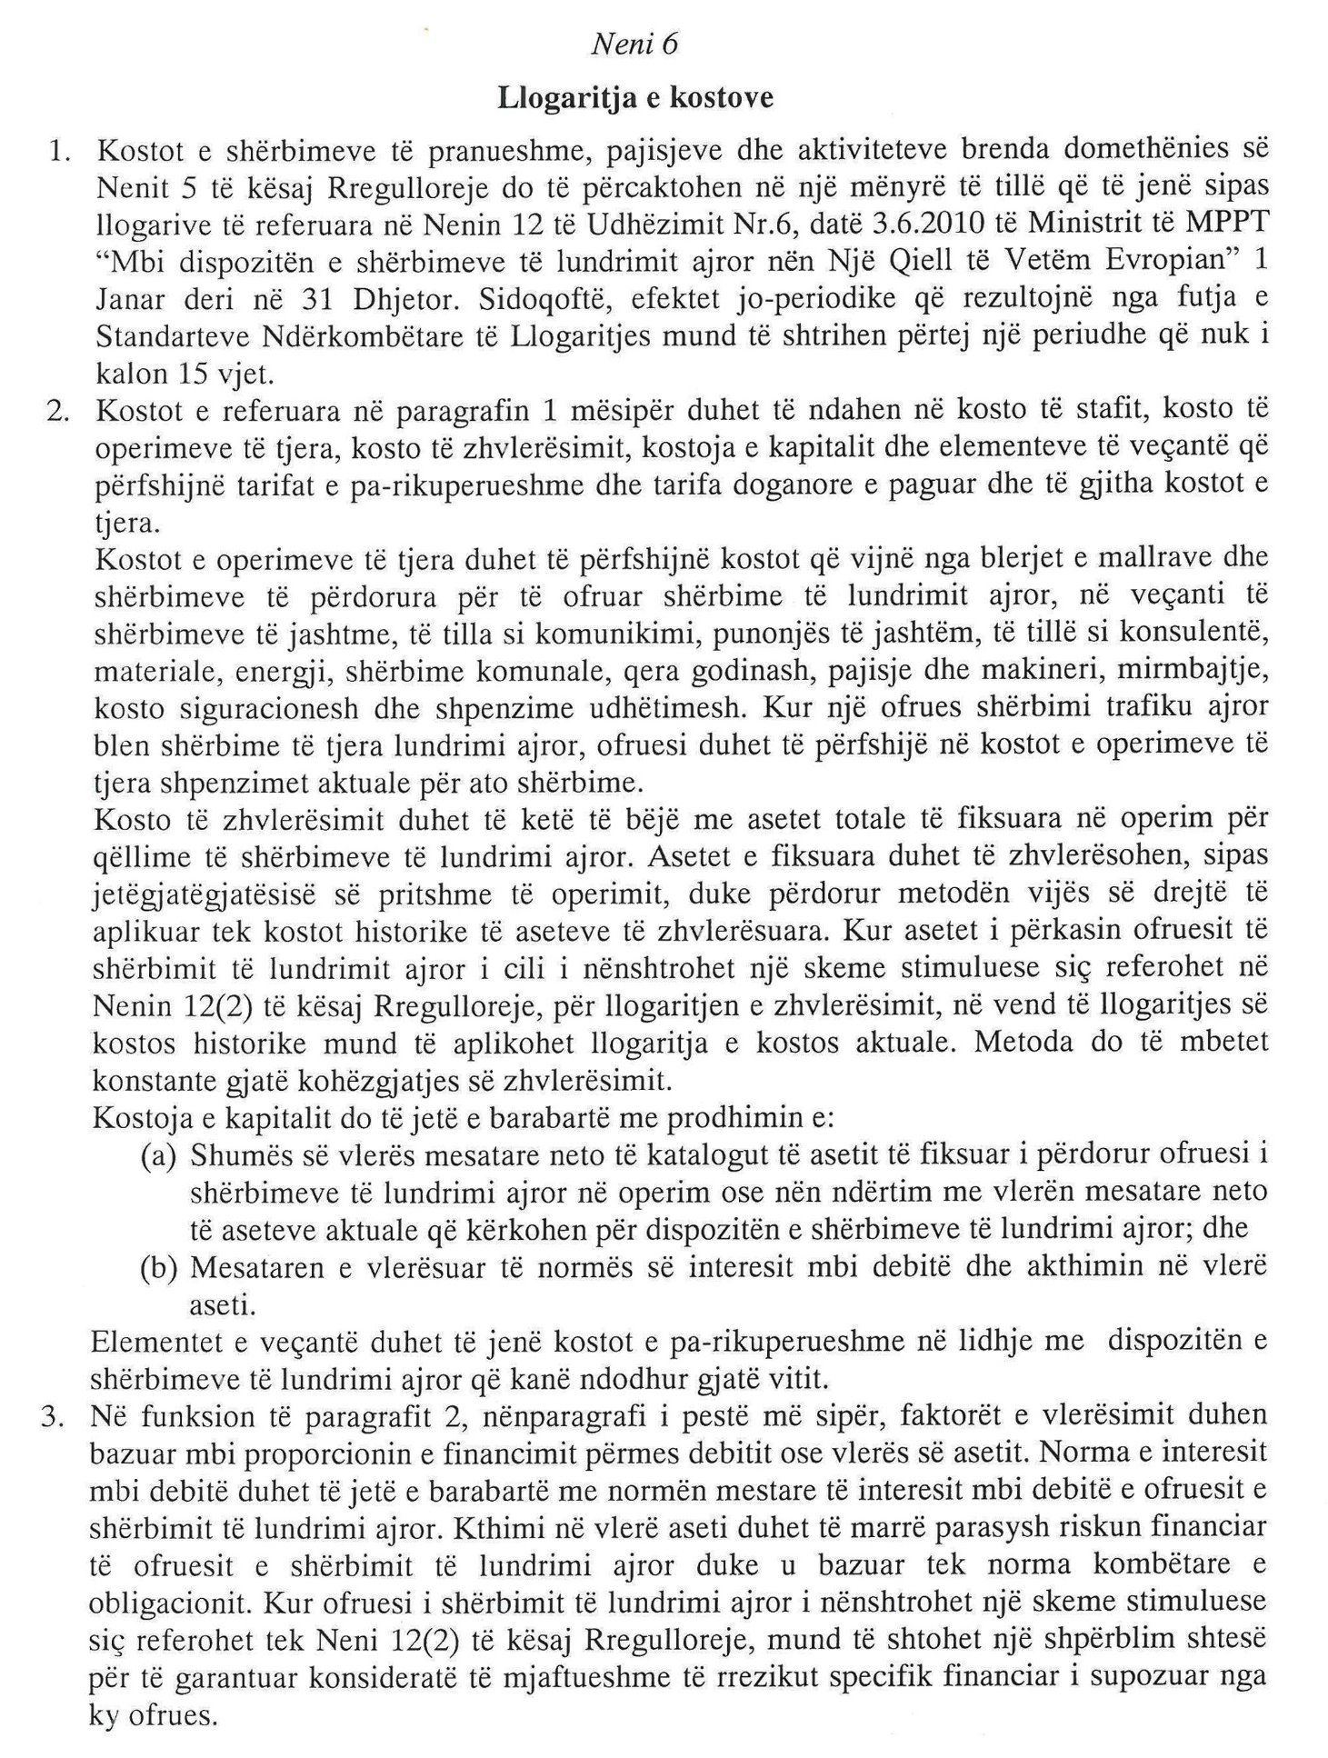
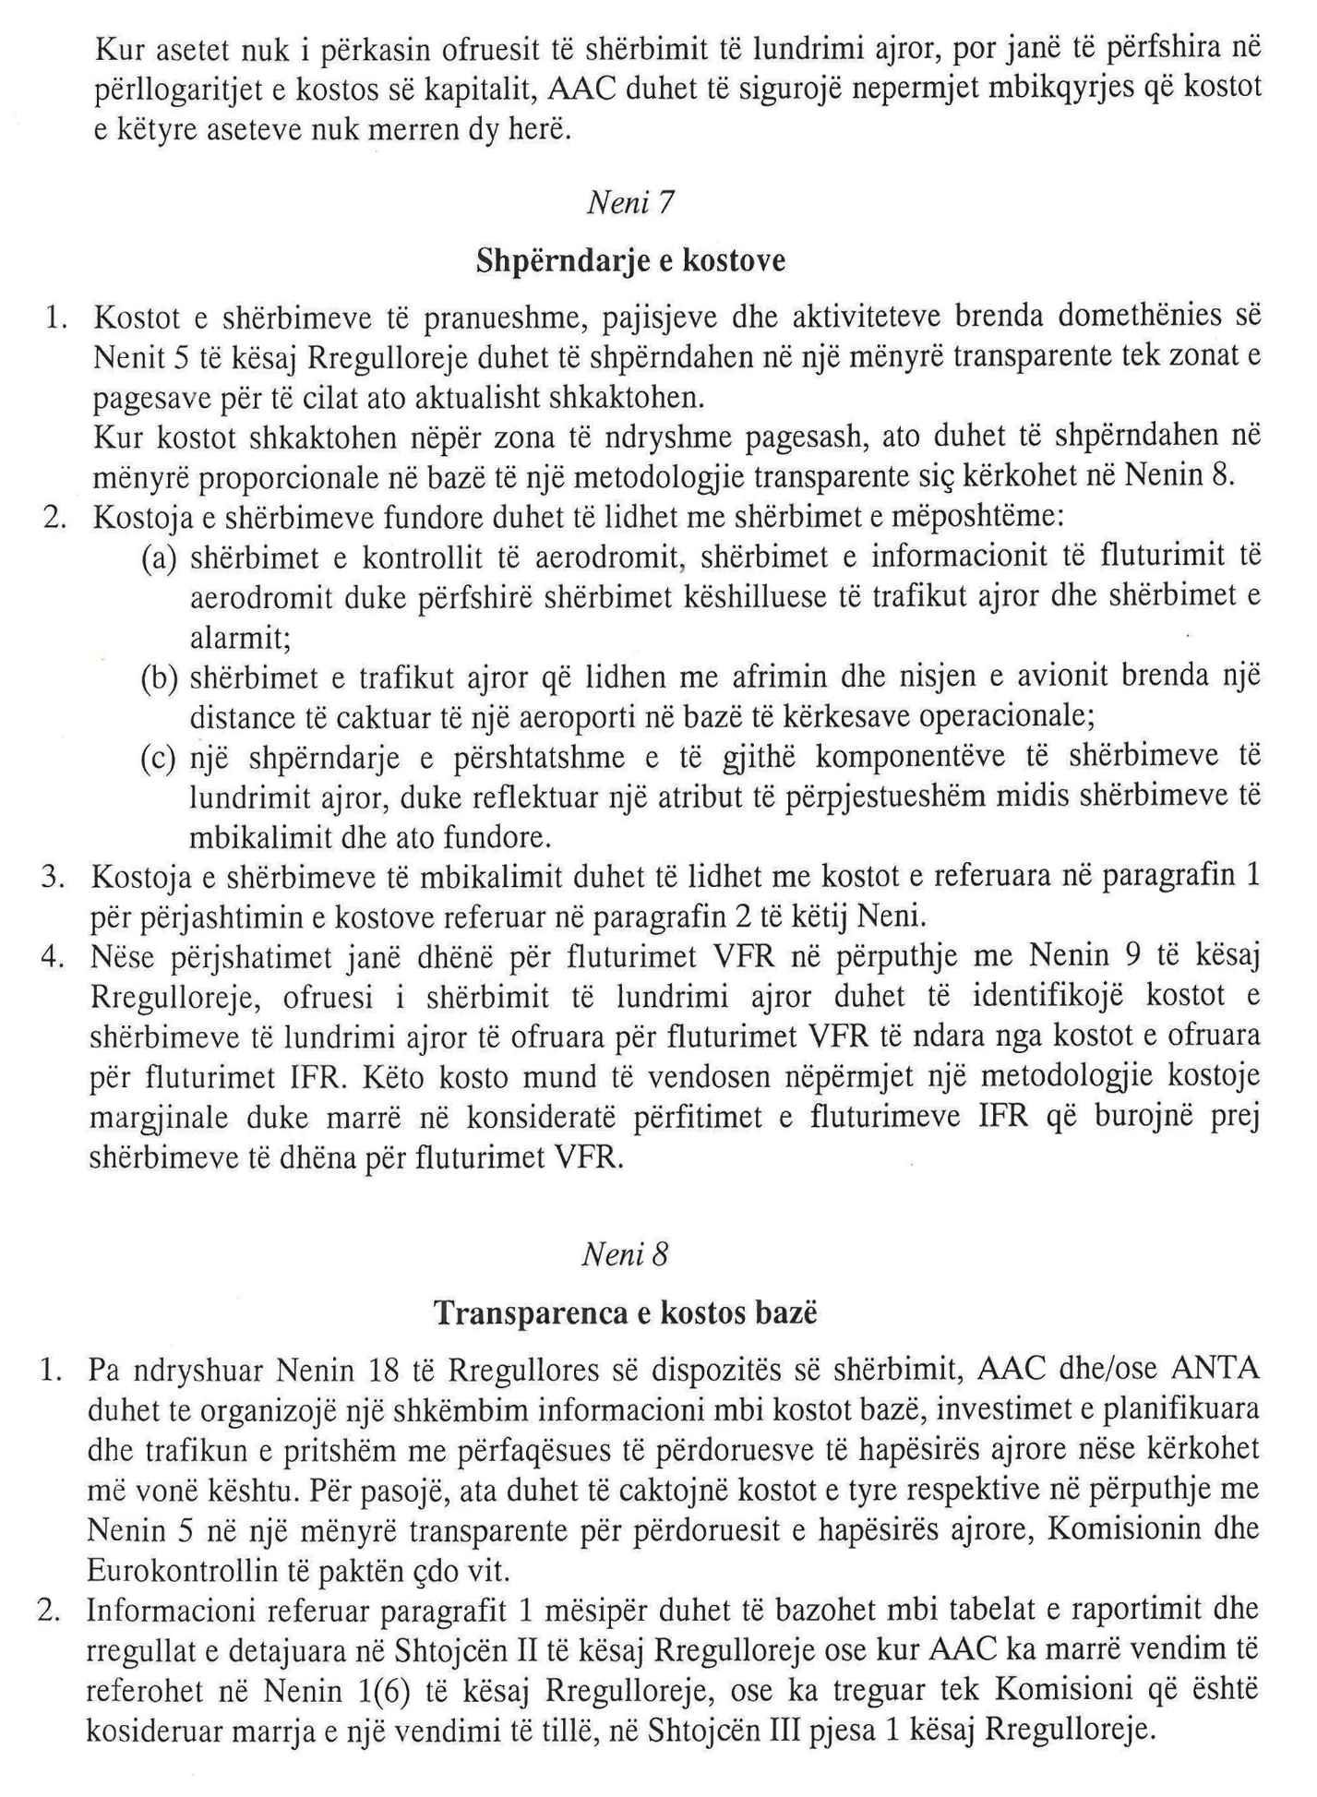
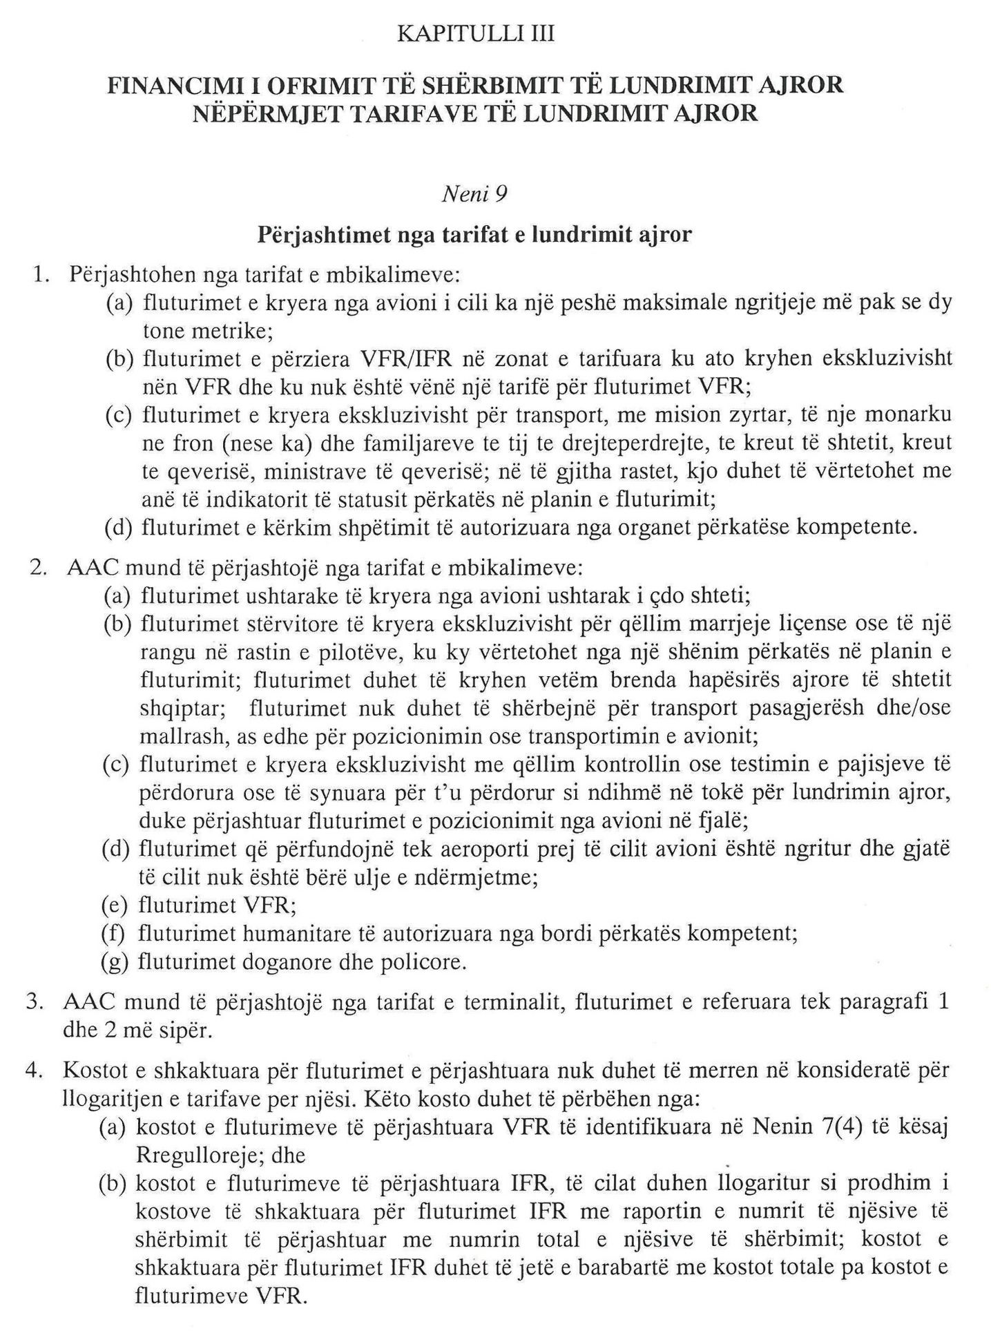
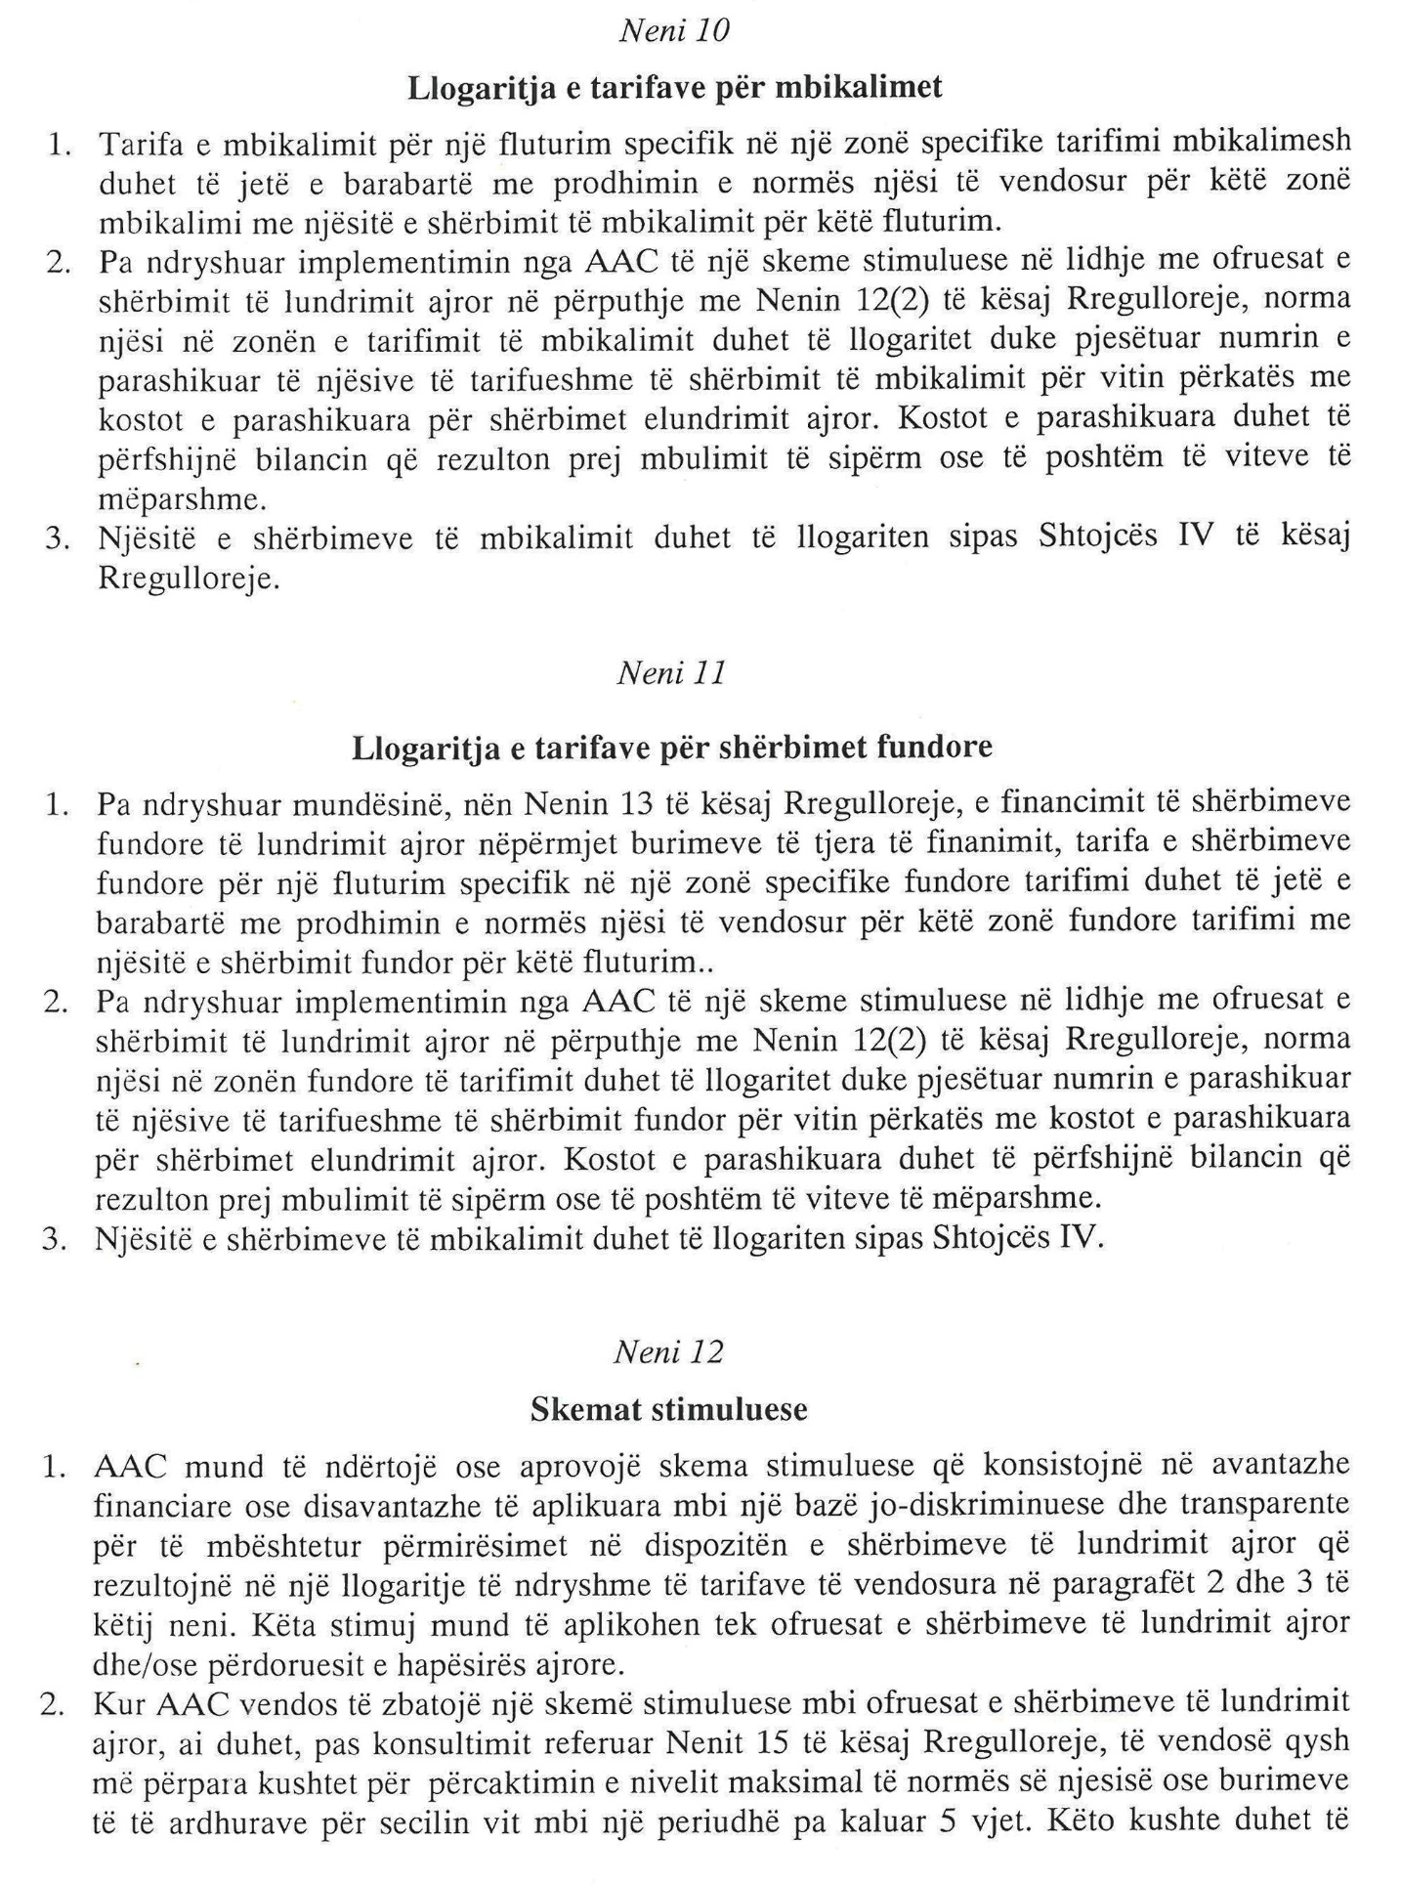
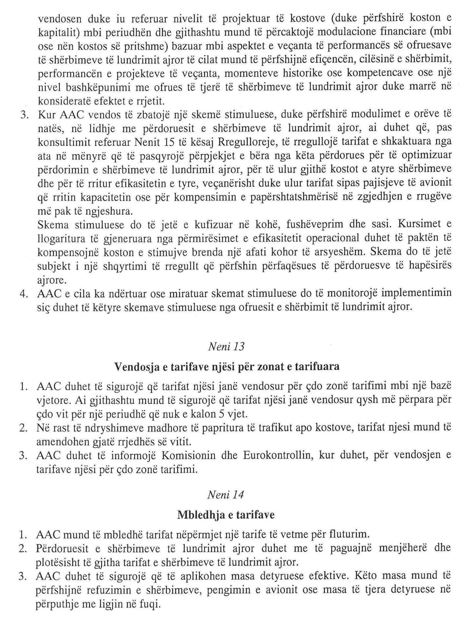
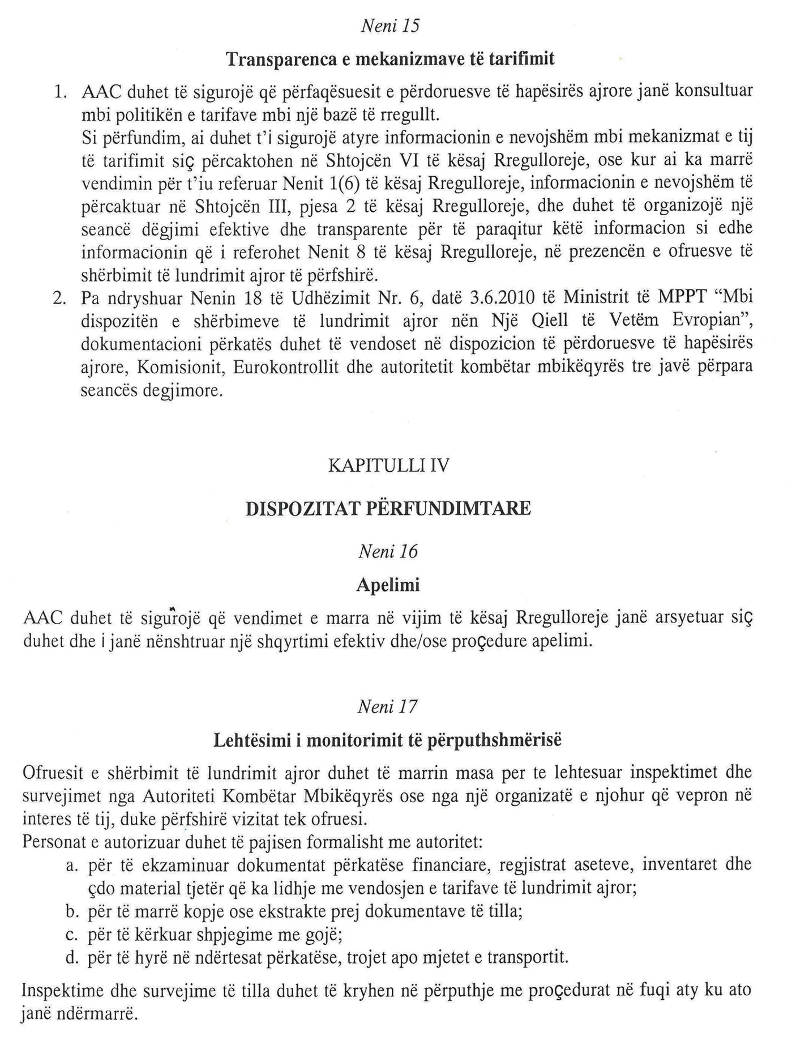

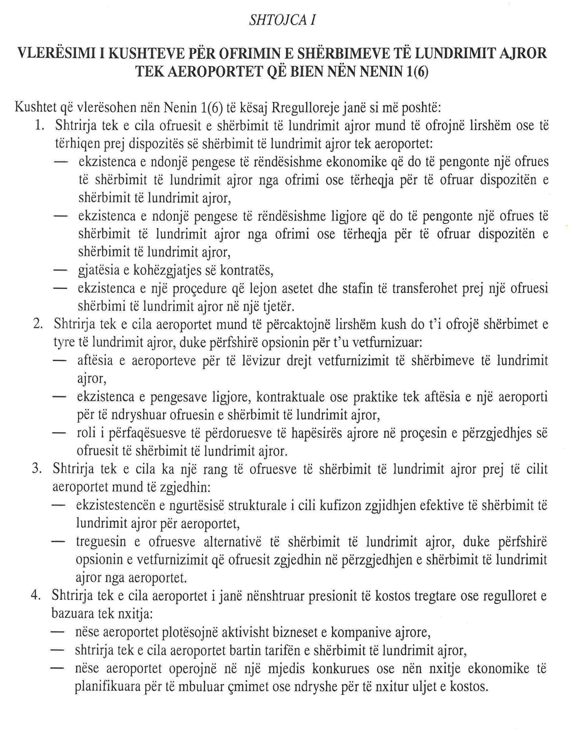

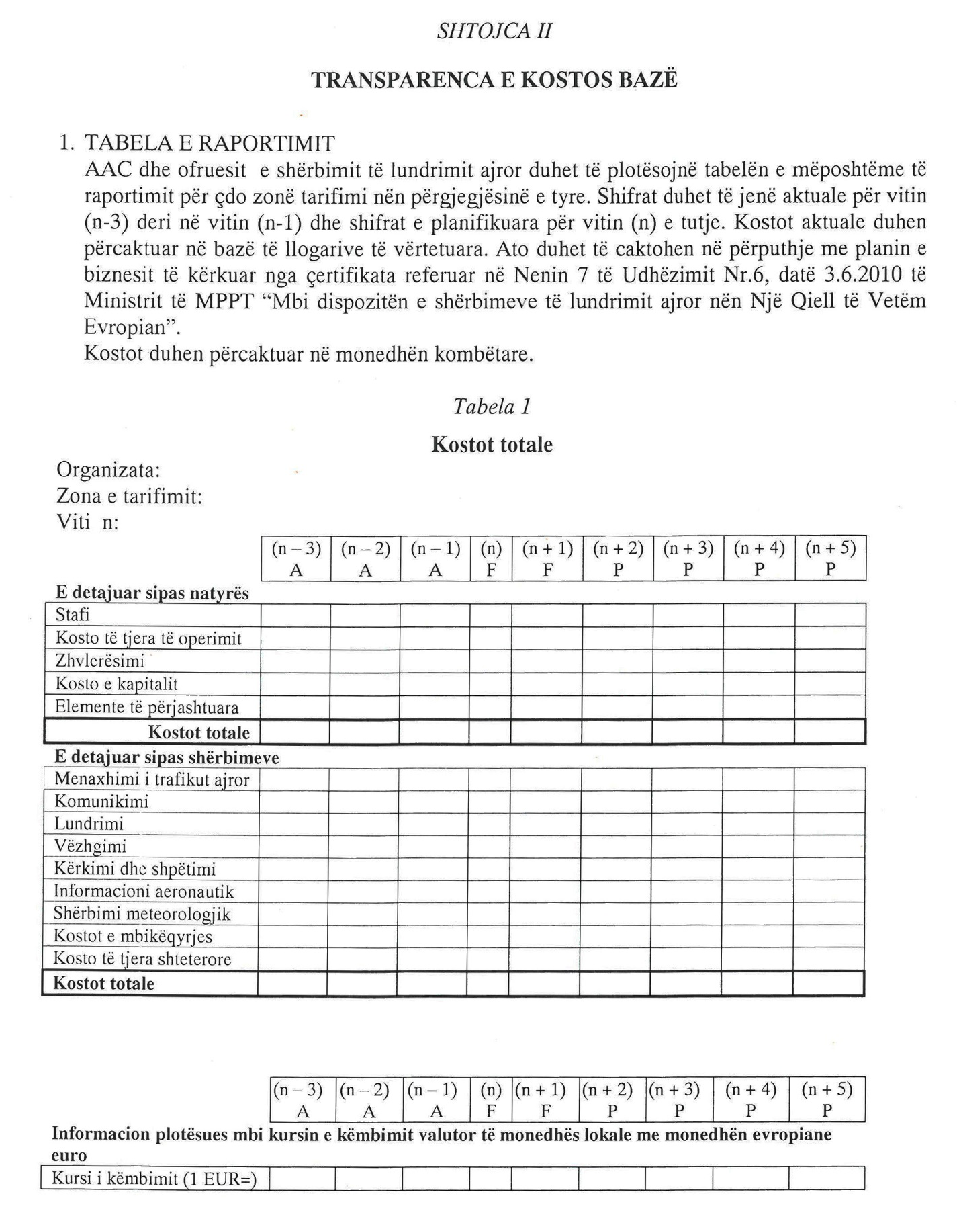

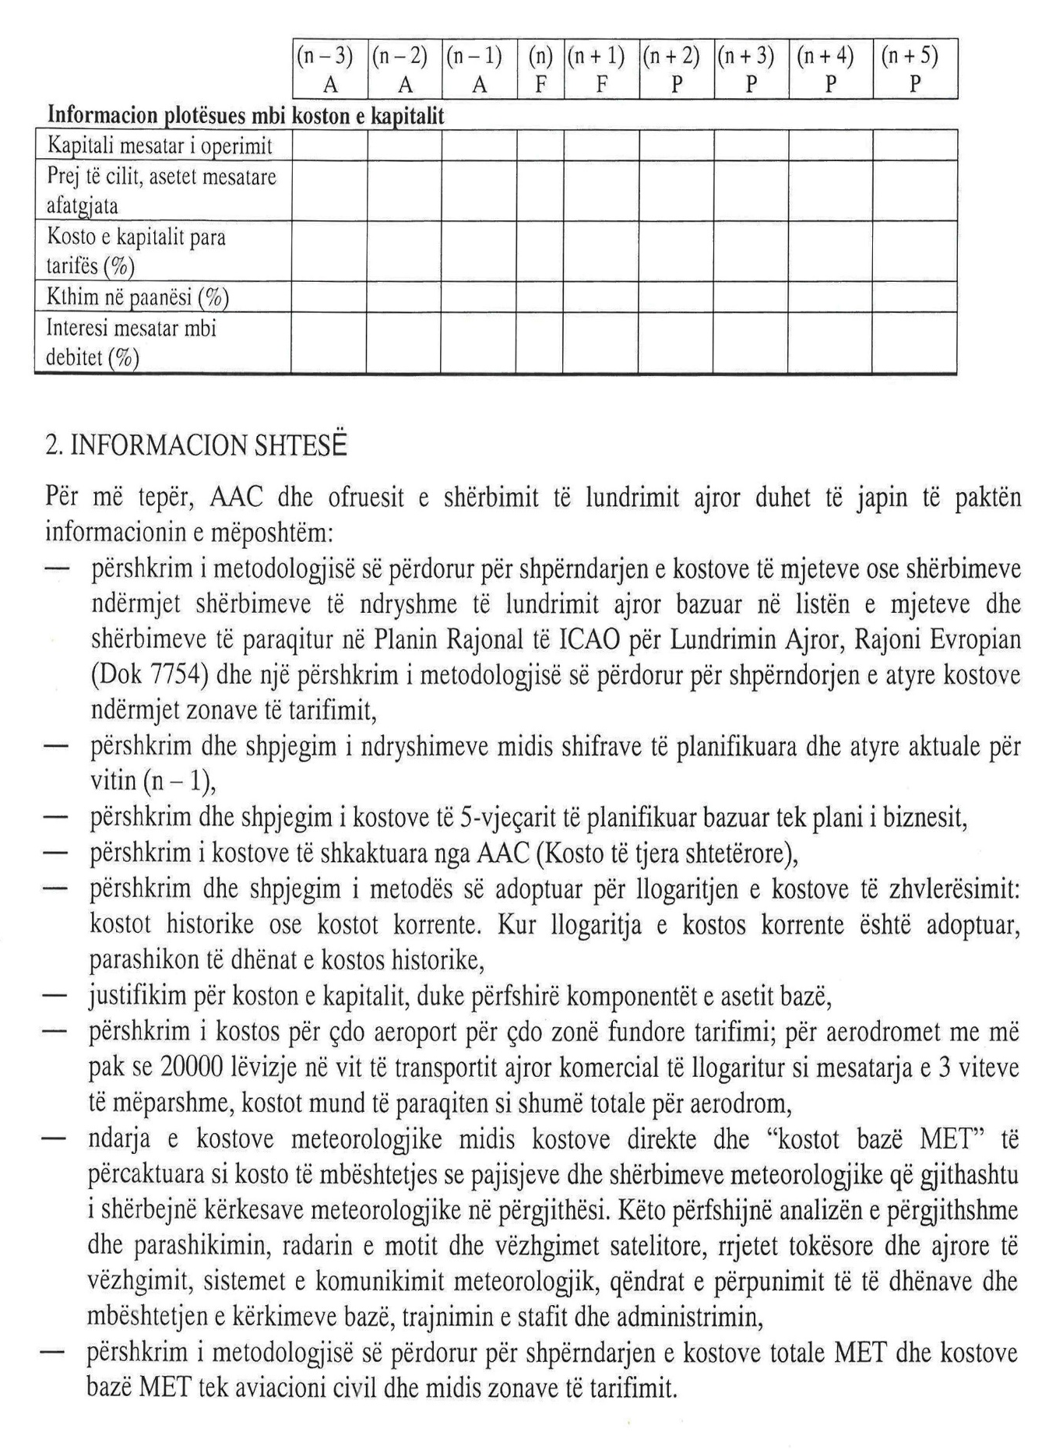
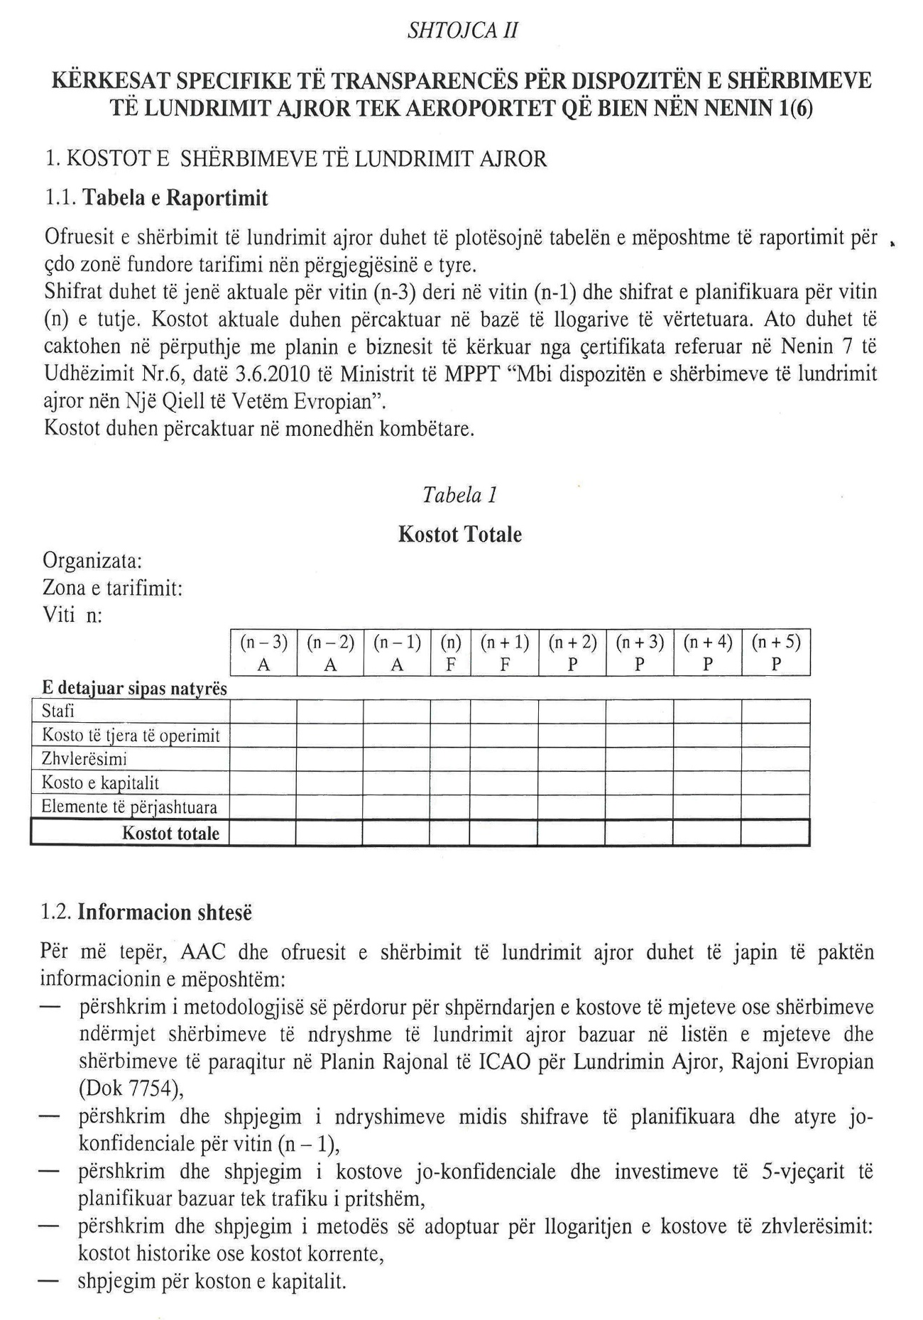

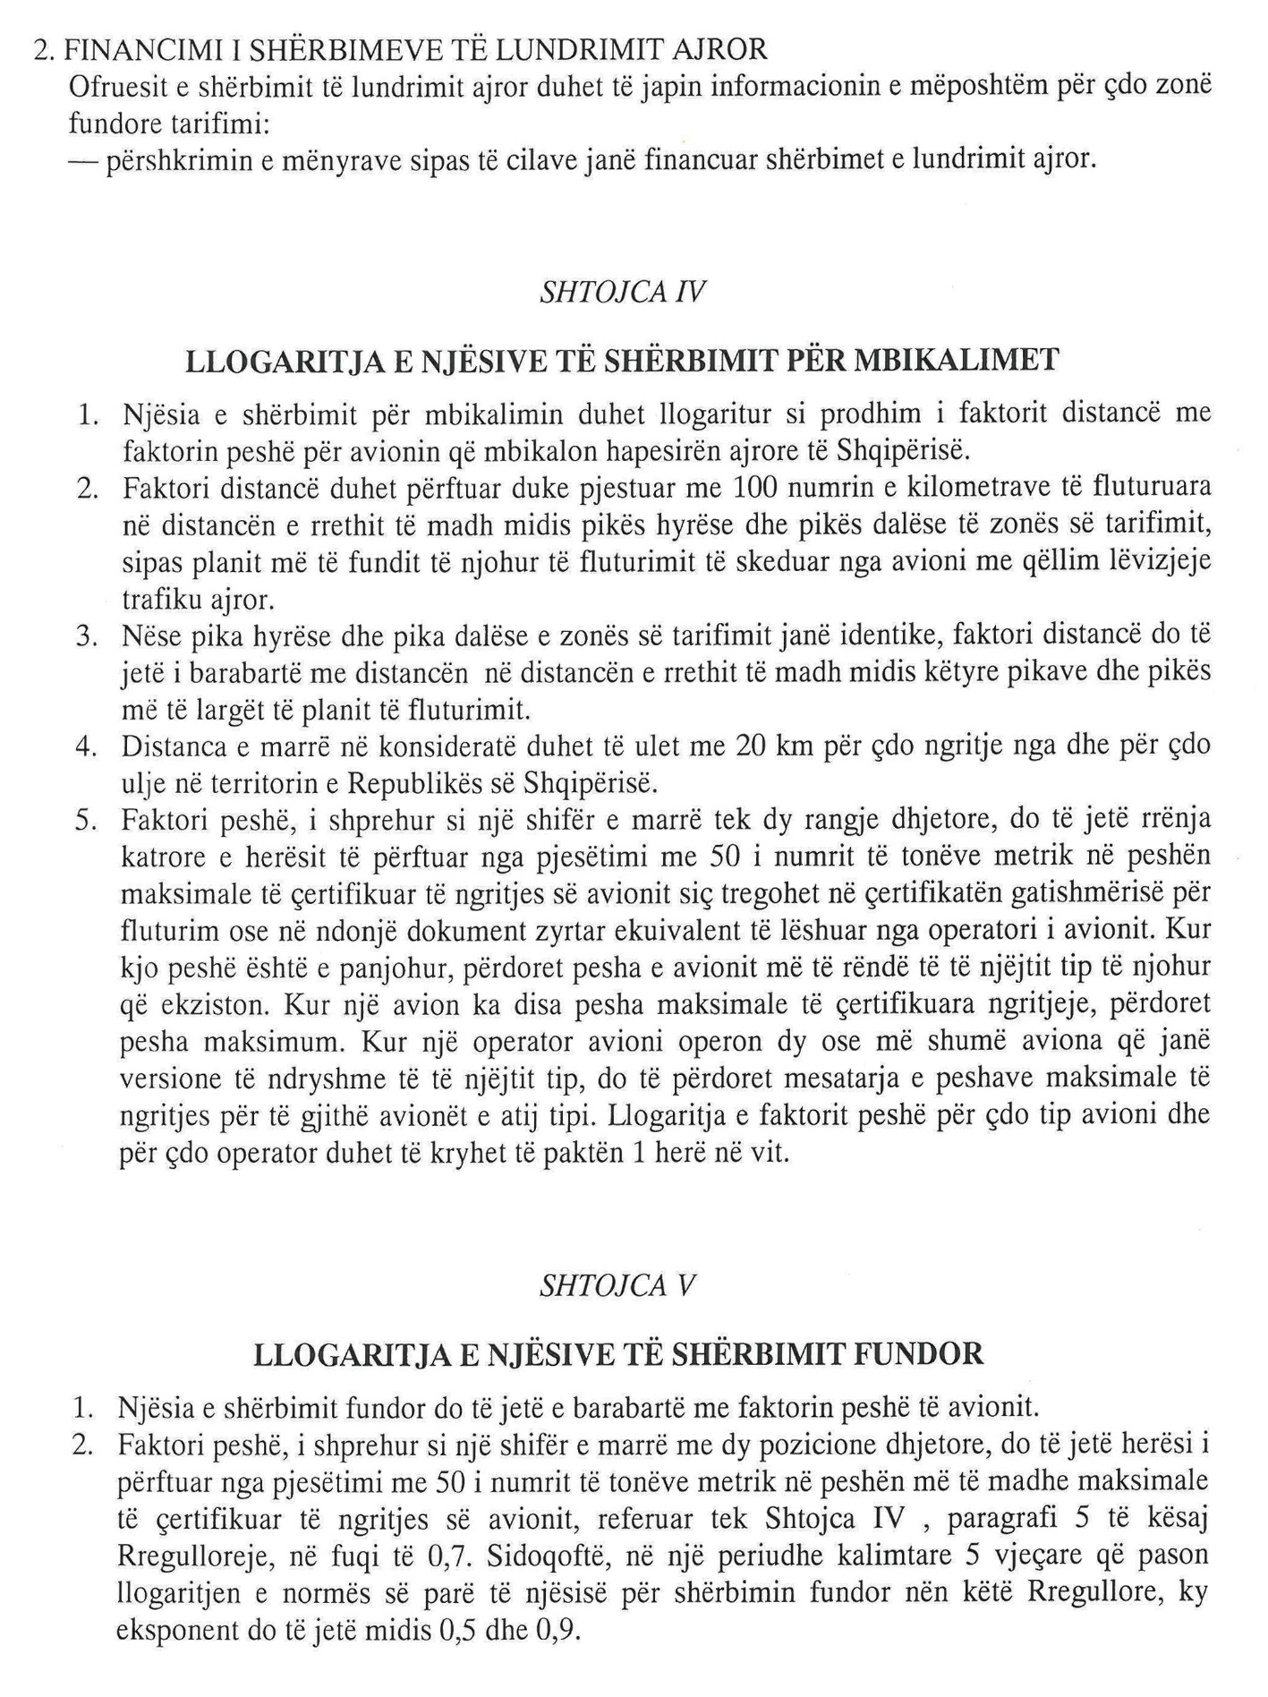
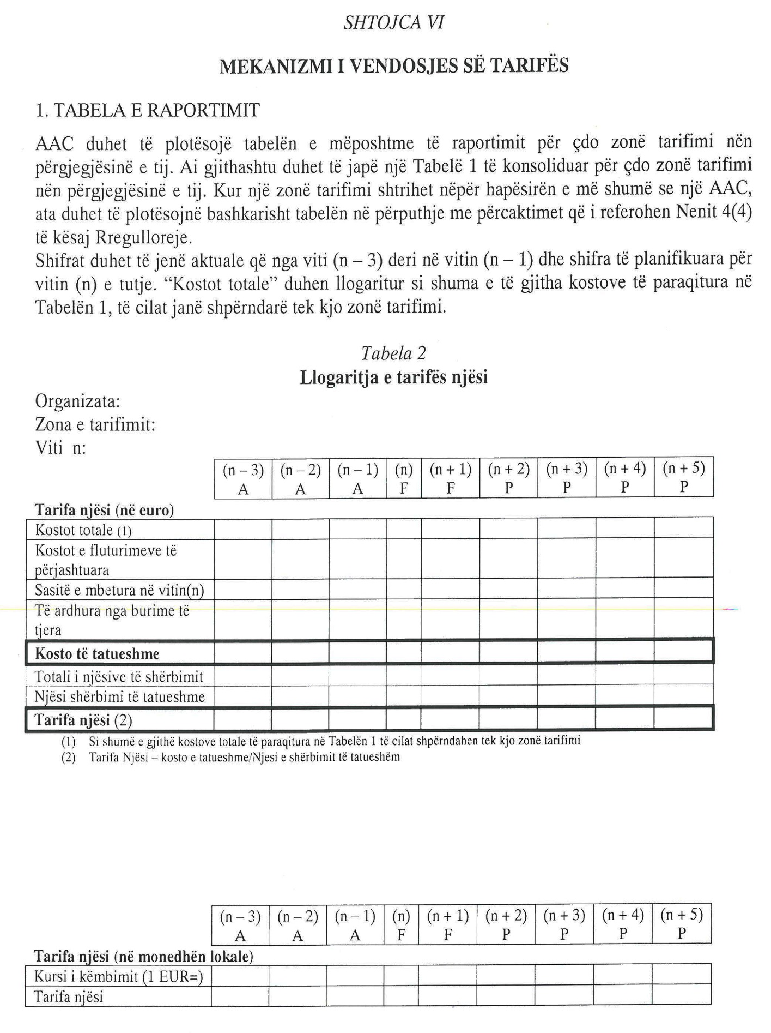
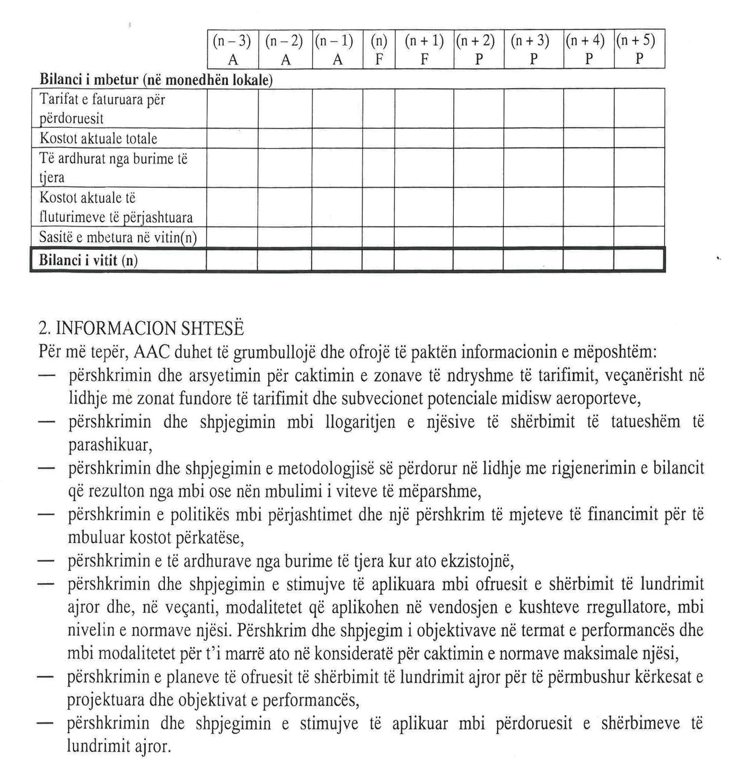

VENDIM

Nr. 41, datë 29.4.2013

MBI TRANSFERIMIN E AKSIONARIT që KONTROLLON INTERESAT E SHOQËRISË “HEC ULËZ-SHKOPET” SHA, NGA MINISTRIA E EKONOMISË, TREGTISË DHE ENERGJETIKËS TE “KURUM INTERNATIONAL” SHA

Në mbështetje të nenit 9 të ligjit nr. 9072, datë 22.5.2003 “Për sektorin e energjisë elektrike”, të ndryshuar, ligjit nr. 94/2013, datë 4.3.2013 “Për ratifikimin e kontratës për shitjen e 100% të aksioneve të shoqërisë HEC Ulëz-Shkopet, të lidhur ndërmjet Ministrisë së Ekonomisë, Tregtisë dhe Energjetikës dhe shoqërisë Kurum International”, vendimit të Këshillit të Ministrave nr. 27, datë 9.1.2013 “Për miratimin e raportit përfundimtar të vlerësimit të ofertave dhe të kandidatit fitues për privatizimin e shoqërisë “HEC Ulëz-Shkopet” sh.a.”, pikës 6.2 të licencës së prodhimit të energjisë elektrike, të miratuar me vendimin e Bordit të Komisionerëve nr. 41, Bordi i Komisionerëve të Entit Rregullator të Energjisë (ERE), pasi shqyrtoi kërkesën e Ministrisë së Ekonomisë, Tregtisë dhe Energjetikës dhe aplikimit të shoqërisë HEC Ulëz-Shkopet, për transferimin e kontrollit të shoqërisë “HEC Ulëz-Shkopet” nga METE te “Kurum International” sh.a. dhe informacionin e Drejtorisë së Licencimit dhe Monitorimit të Tregut dhe Drejtorisë Juridike dhe Mbrojtjes së Konsumatorit,
Vendosi:

1. Të miratojë transferimin e aksionarit që kontrollon interesat e shoqërisë “HEC Ulëz-Shkopet” sh.a. nga Ministria e Ekonomisë, Tregtisë dhe Energjetikës te “Kurum International” sh.a.
2. Ngarkohet Drejtoria e Licencimit dhe e Monitorimit të Tregut të njoftojë aplikuesin për vendimin e Bordit të Komisionerëve të ERE-s.
Ky vendim hyn në fuqi menjëherë.
Ky vendim botohet në Fletoren Zyrtare.

KRYETARI
Sokol Ramadani

VENDIM

Nr. 42, datë 29.4.2013

MBI TRANSFERIMIN E AKSIONARIT QË KONTROLLON INTERESAT E SHOQËRISË “HEC BISTRICA 1 DHE BISTRICA 2” SHA, NGA MINISTRIA E EKONOMISË, TREGTISË DHE ENERGJETIKËS TE “KURUM INTERNATIONAL” SHA

Në mbështetje të nenit 9 të ligjit nr. 9072, datë 22.5.2003 “Për sektorin e energjisë elektrike”, të ndryshuar, ligjit nr. 93/2013, datë 4.3.2013 “Për ratifikimin e kontratës për shitjen e 100 % të aksioneve të shoqërisë “HEC Bistrica 1 dhe Bistrica 2” sh.a., të lidhur ndërmjet Ministrisë së Ekonomisë, Tregtisë dhe Energjetikës dhe shoqërisë “Kurum International””, vendimit të Këshillit të Ministrave nr. 26, datë 9.1.2013 “Për miratimin e raportit përfundimtar të vlerësimit të ofertave dhe të kandidatit fitues për privatizimin e shoqërisë “HEC Bistrica 1 dhe Bistrica 2” sh.a.”, pikës 6.2 të licencës së prodhimit të energjisë elektrike, Bordi i Komisionerëve të Entit Rregullator të Energjisë (ERE), në mbledhjen e tij të datës 29.4.2013, pasi shqyrtoi kërkesën e Ministrisë së Ekonomisë, Tregtisë dhe Energjetikës dhe aplikimit të shoqërisë “HEC Bistrica 1 dhe Bistrica 2”, për transferimin e aksionarit që kontrollon interesat e shoqërisë “HEC Bistrica 1 dhe Bistrica 2” sh.a. nga METE te “Kurum International” sh.a. dhe informacionin e Drejtorisë së Licencimit dhe Monitorimit të Tregut dhe Drejtorisë Juridike dhe Mbrojtjes së Konsumatorit
Vendosi:

1. Të miratojë transferimin e aksionarit që kontrollon interesin e shoqërisë “HEC Bistrica 1 dhe Bistrica 2” sh.a. nga Ministria e Ekonomisë, Tregtisë dhe Energjetikës te “Kurum International” sh.a.
2. Ngarkohet Drejtoria e Licencimit dhe e Monitorimit të Tregut të njoftojë aplikuesin për vendimin e Bordit të Komisionerëve të ERE-s.
Ky vendim hyn në fuqi menjëherë.
Ky vendim botohet në Fletoren Zyrtare.

KRYETARI
Sokol Ramadani

VENDIM

Nr. 43, datë 30.4.2013

MBI NDRYSHIMIN E RREGULLAVE DHE PROCEDURAVE TË CERTIFIKIMIT TË PRODHIMIT TË ENERGJISË ELEKTRIKE NGA BURIMET E ENERGJISË SË RINOVUESHME

Në mbështetje të nenit 8, pika 2 germa “m” iv, nenit 9 dhe të nenit 39 të ligjit nr. 9072, datë 22.5.2003 “Për sektorin e energjisë elektrike”, të ndryshuar, Bordi i Komisionerëve të ERE-s, në mbledhjen e tij të datës 30.4.2013, pasi shqyrtoi relacionin e Drejtorisë Juridike dhe Mbrojtjes së Konsumatorit dhe Drejtorisë së Licencimit dhe Monitorimit të Tregut,

Vendosi:

- Në rregullat dhe procedurat e certifikimit të prodhimit të energjisë elektrike nga burimet e rinovueshme, miratuar me vendim të Bordit të Komisionerëve nr. 9, datë 21.2.2007, bëhet një ndryshim dhe një shtesë në paragrafin e dytë, neni 7 të tij:
“Kërkesa për kualifikim mund të paraqitet për një central prodhues, të vënë në operim për herë të parë paralel me rrjetin elektrik pas 2.11.2000.
Mund të kualifikohen si burime të rinovueshme energjie dhe hecet me fuqi të instaluar nën 10 MW, të vëna në punë jo më pak se 15 vjet më parë dhe që janë objekt i fuqizimit dhe i ripunimit total pasi të verifikohen në vend këto punime.
Mund të kualifikohen si burime të rinovueshme energjie dhe hecet me fuqi të instaluar të barabartë, apo mbi 10 MW, të vëna në punë jo më pak se 30 vjet më parë dhe që janë objekt i fuqizimit dhe i ripunimit total pasi të verifikohen në vend këto punime.
Kërkesa për kualifikim mund të paraqitet, gjithashtu, për një central prodhues energjie të rinovueshme dhe në fazën e projektimit ose në fazën e ndërtimit.”.
Ky vendim hyn në fuqi menjëherë.
Ky vendim botohet në Fletoren Zyrtare.

KRYETARI
Sokol Ramadani

